渗透测试总结

1. **信息收集**

1.1域名信息

* + 1. Ping

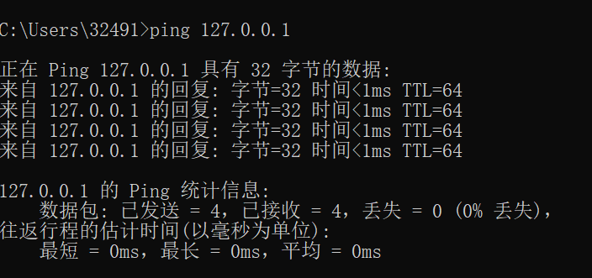

因为TTL=64，为Linux系统。

1.1.2 nslookup（域名解析）以百度为例

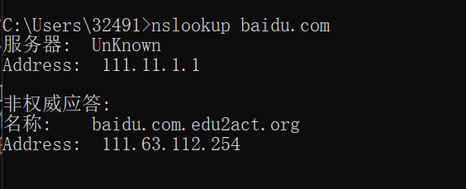

1.1.3 site.ip138.com网站 （以百度为例）

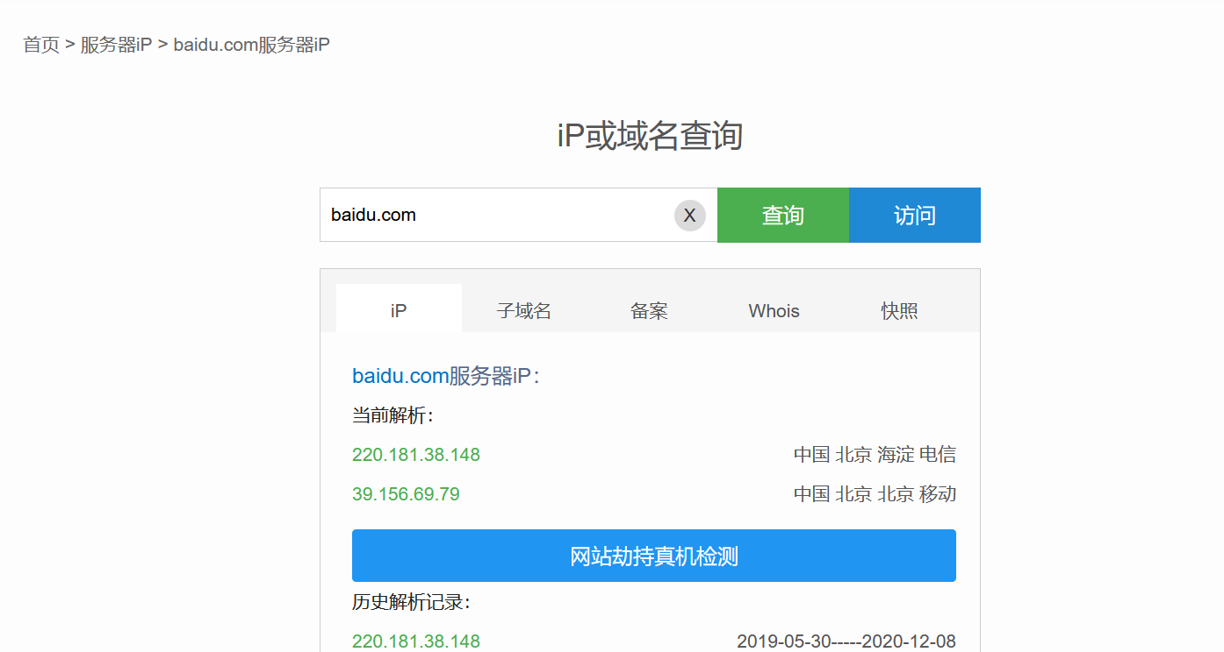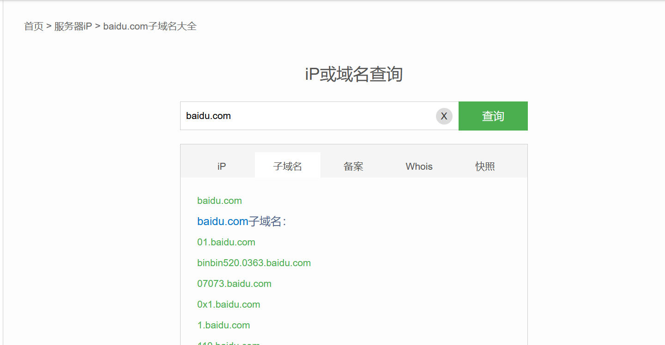

1.1.4 whois注册人信息查询 （以site.ip138.com网站为例）

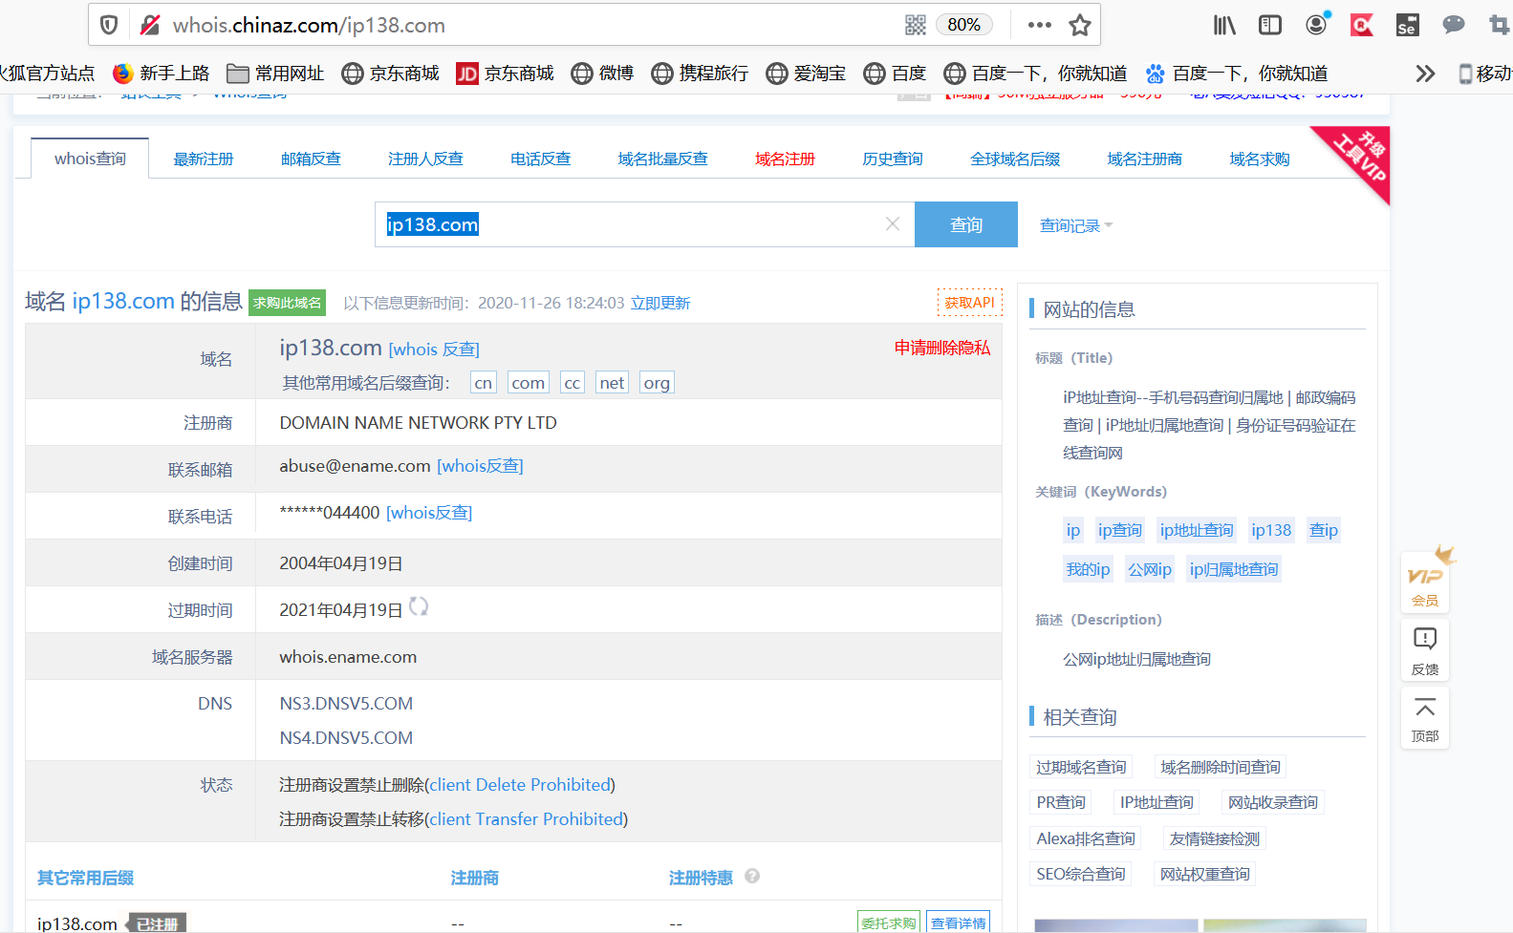

1.2敏感目录

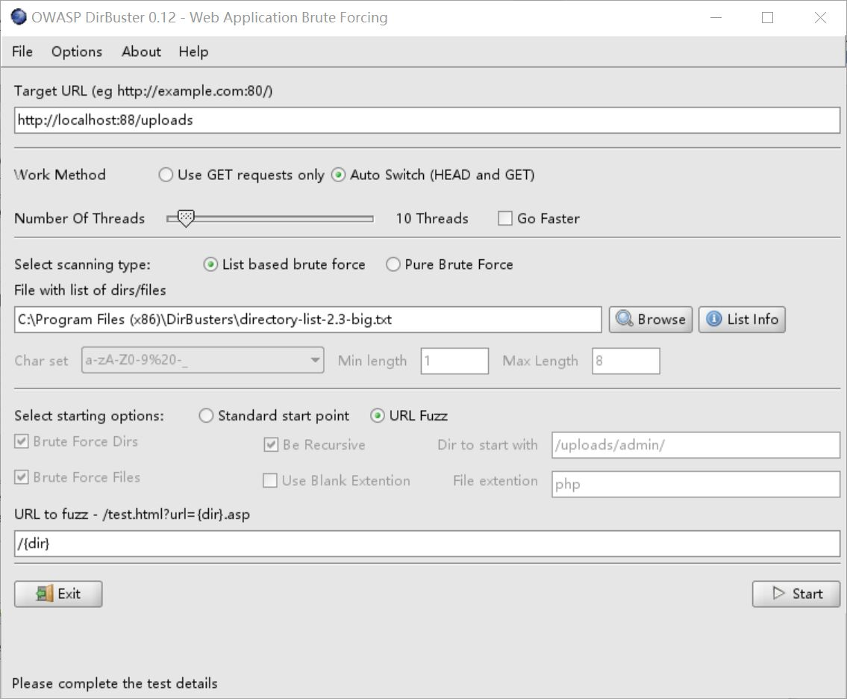

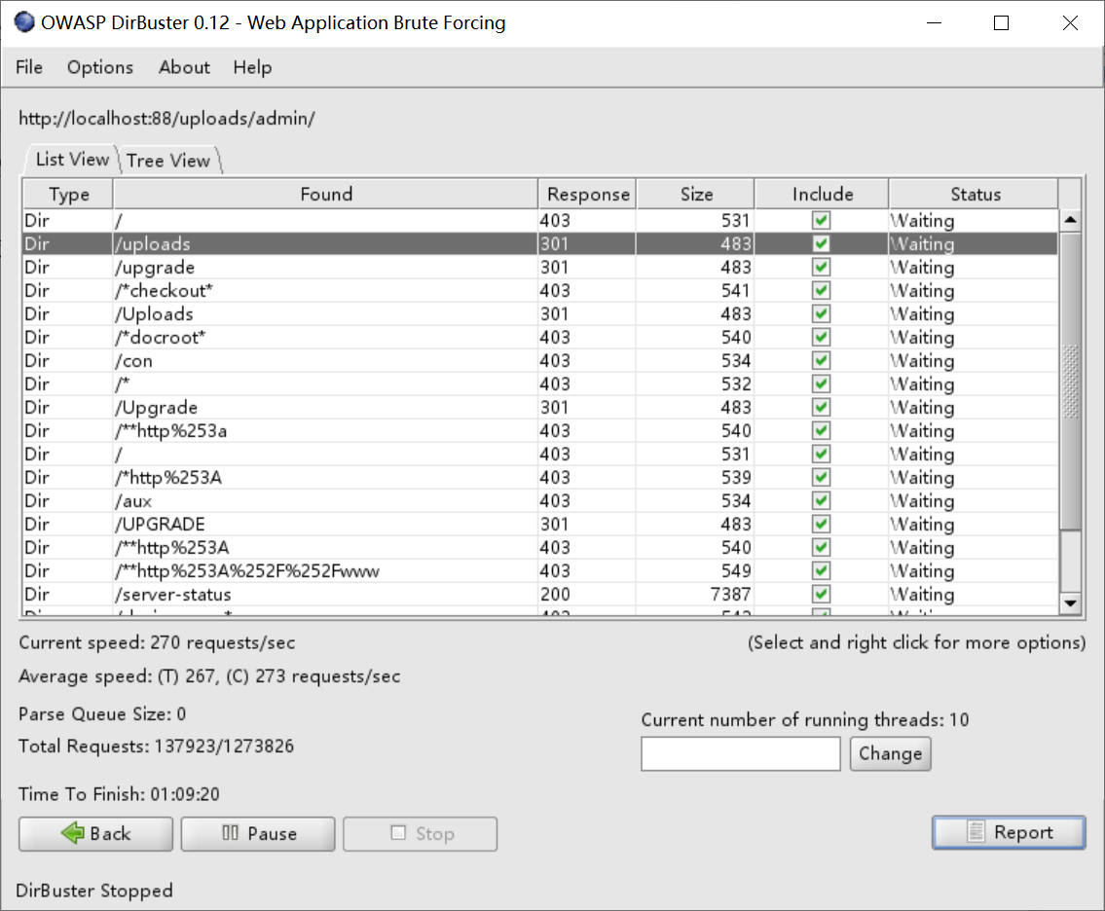

1.3端口扫描

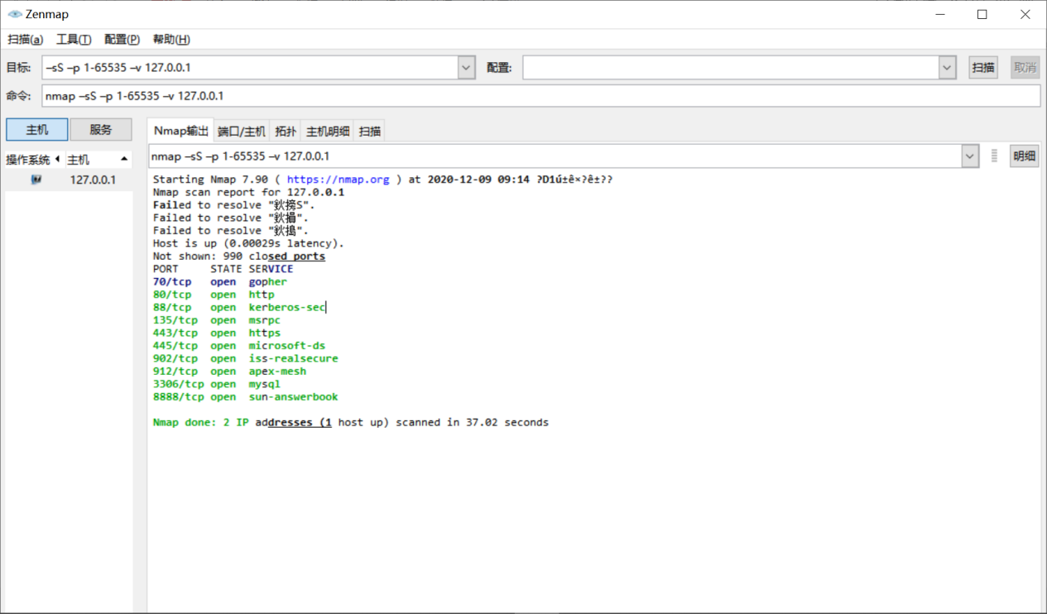

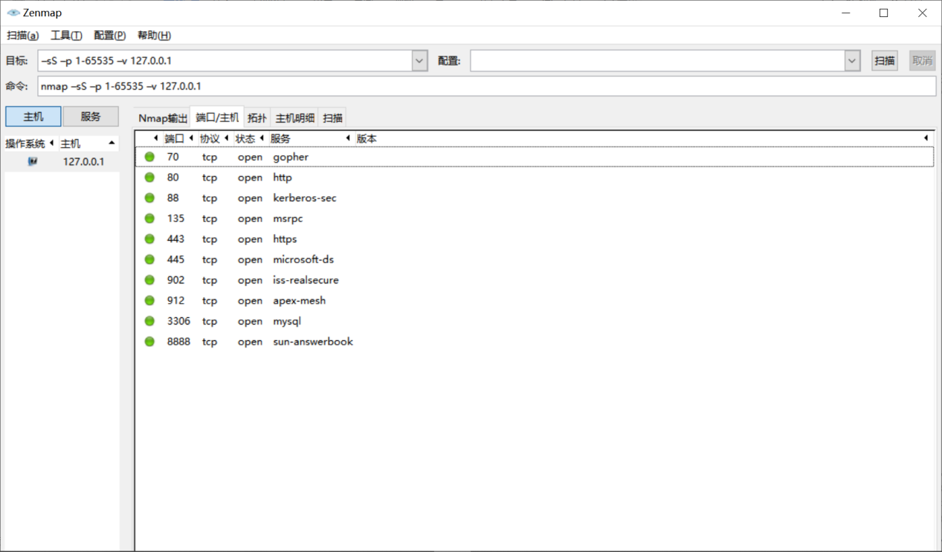

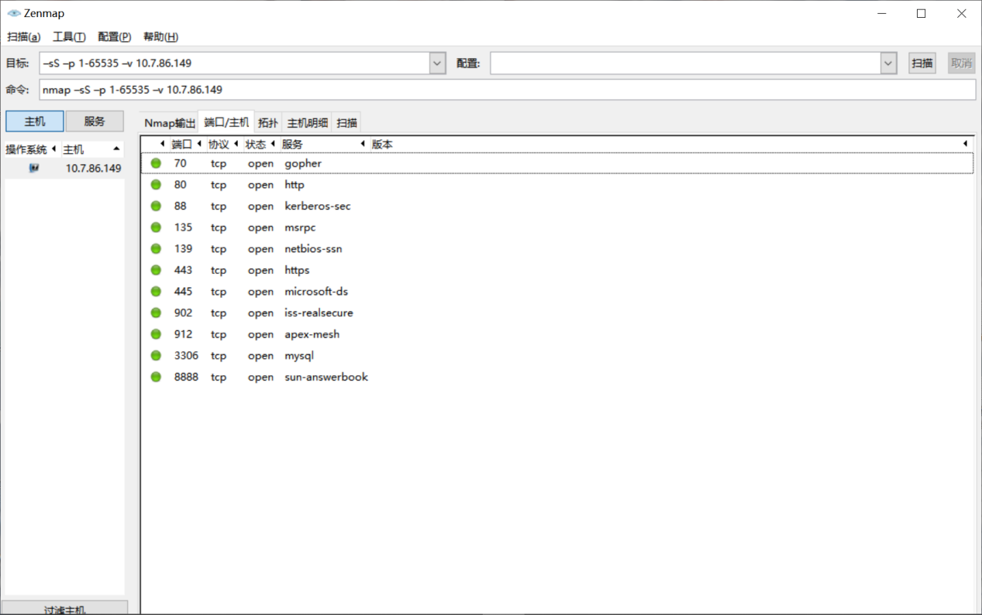

扫描88端口

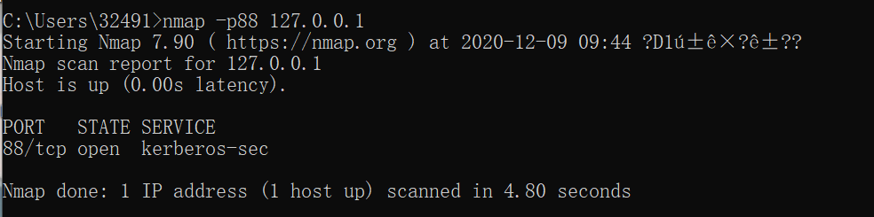

1.4整站分析



服务器的操作系统为linux系统

网站容器为Apache

脚本类型为php

数据库为mysql

1. **利用burpsuit进行漏洞扫描**

前提：对火狐浏览器进行手动代理服务的配置，打开网页

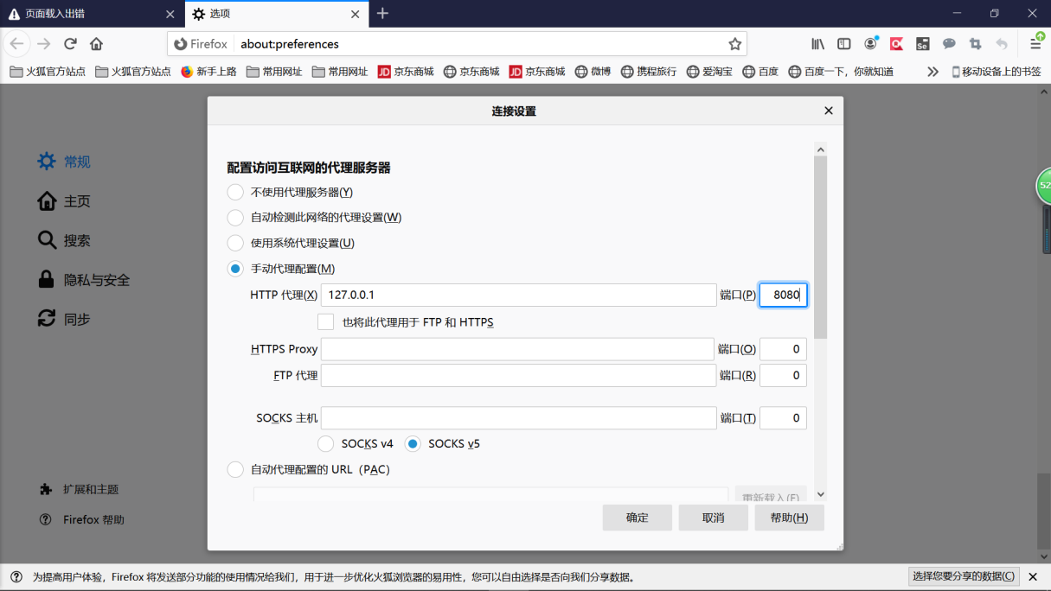

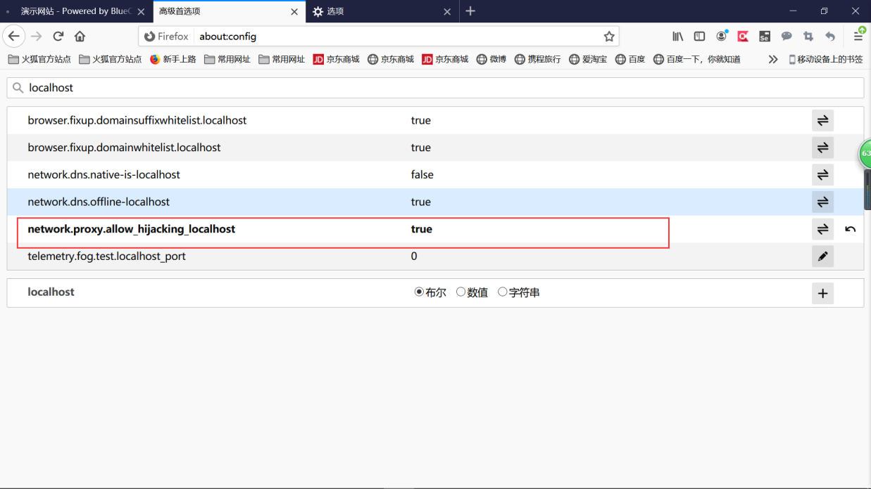

* 1. [http://localhos:88/uploads/](http://localhost/uploads/)

对前端进行漏洞扫描，浏览器访问[http://localhost:88/uploads/](http://localhost/uploads/)

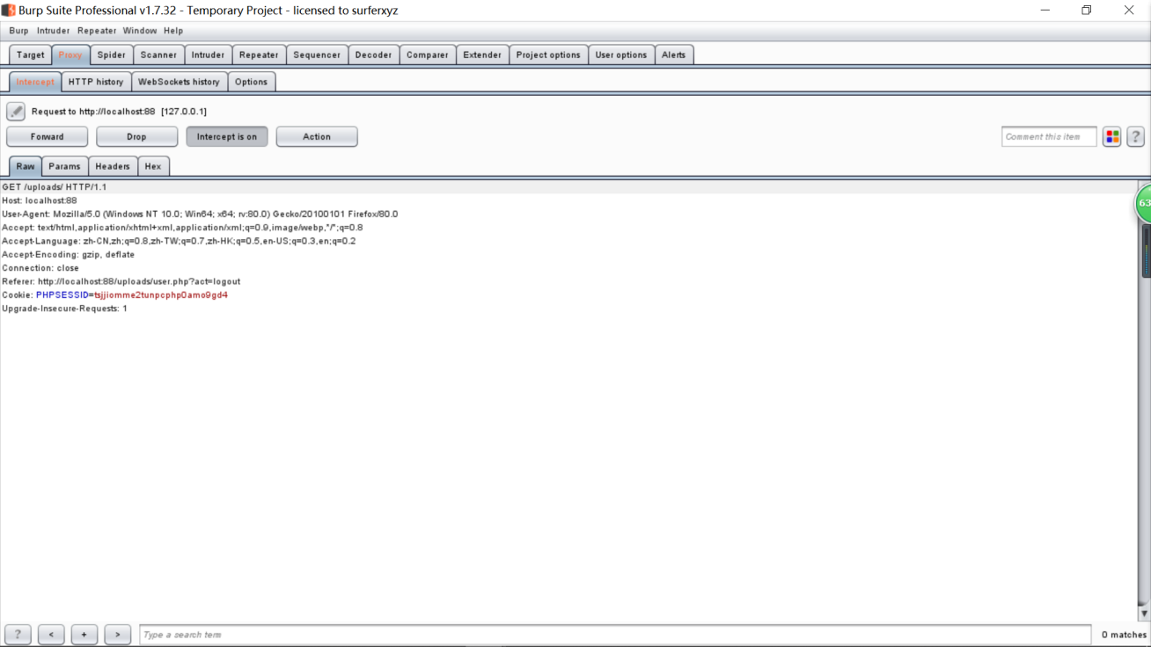

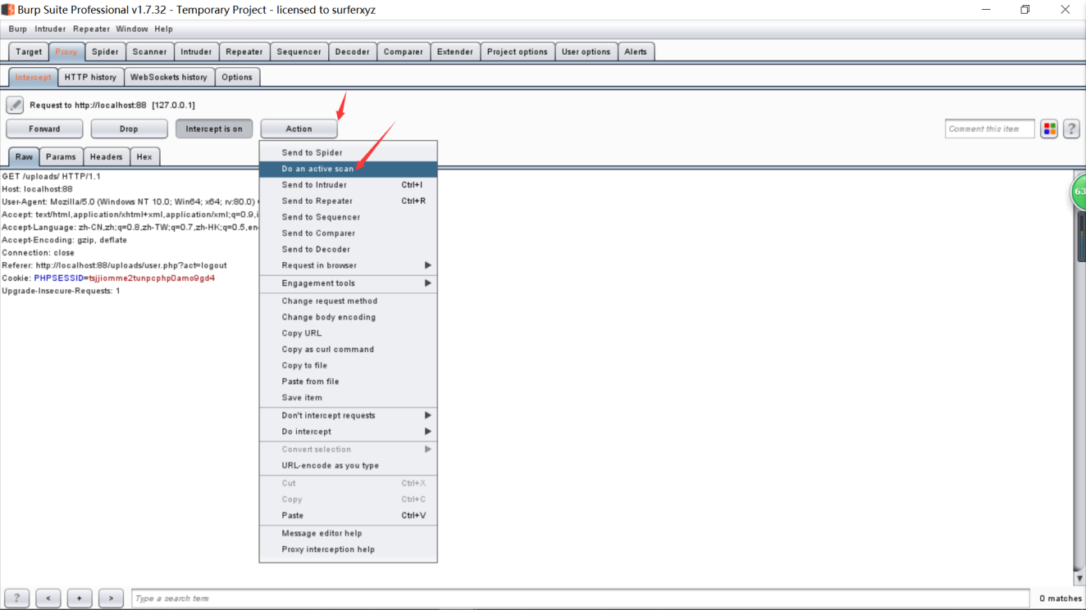

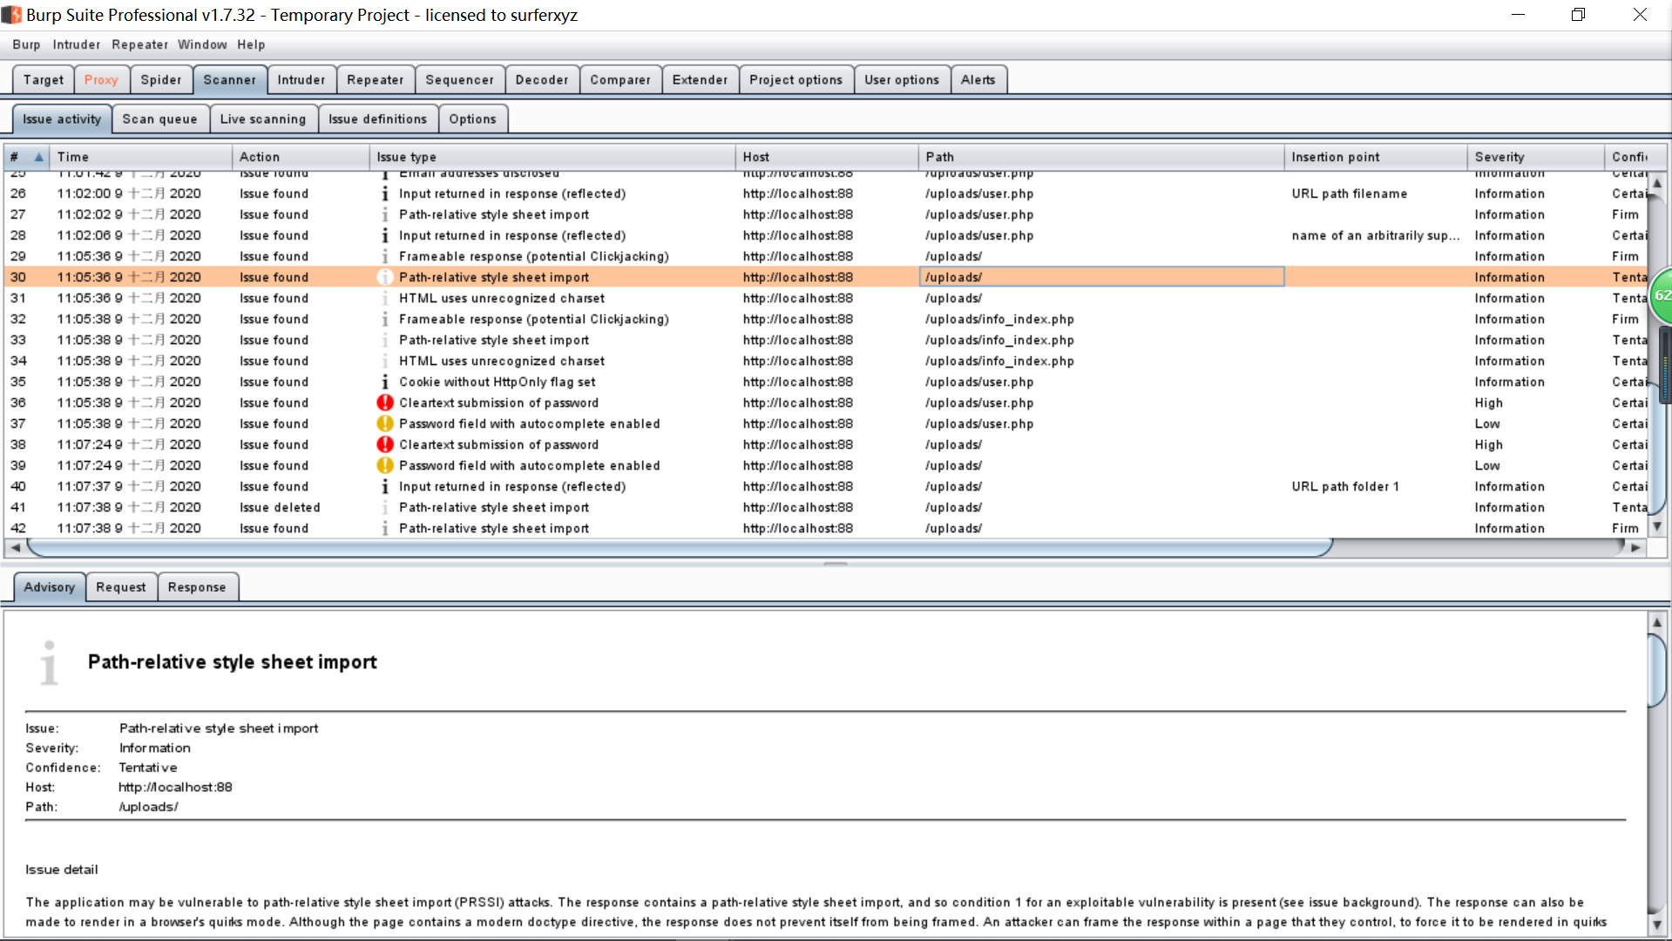

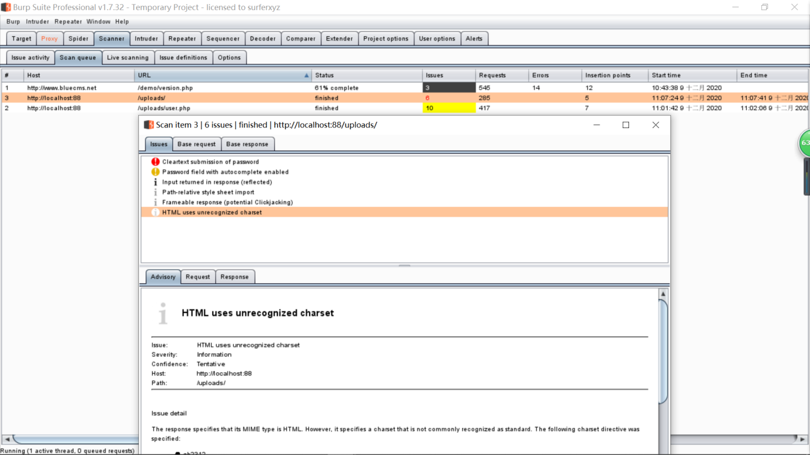

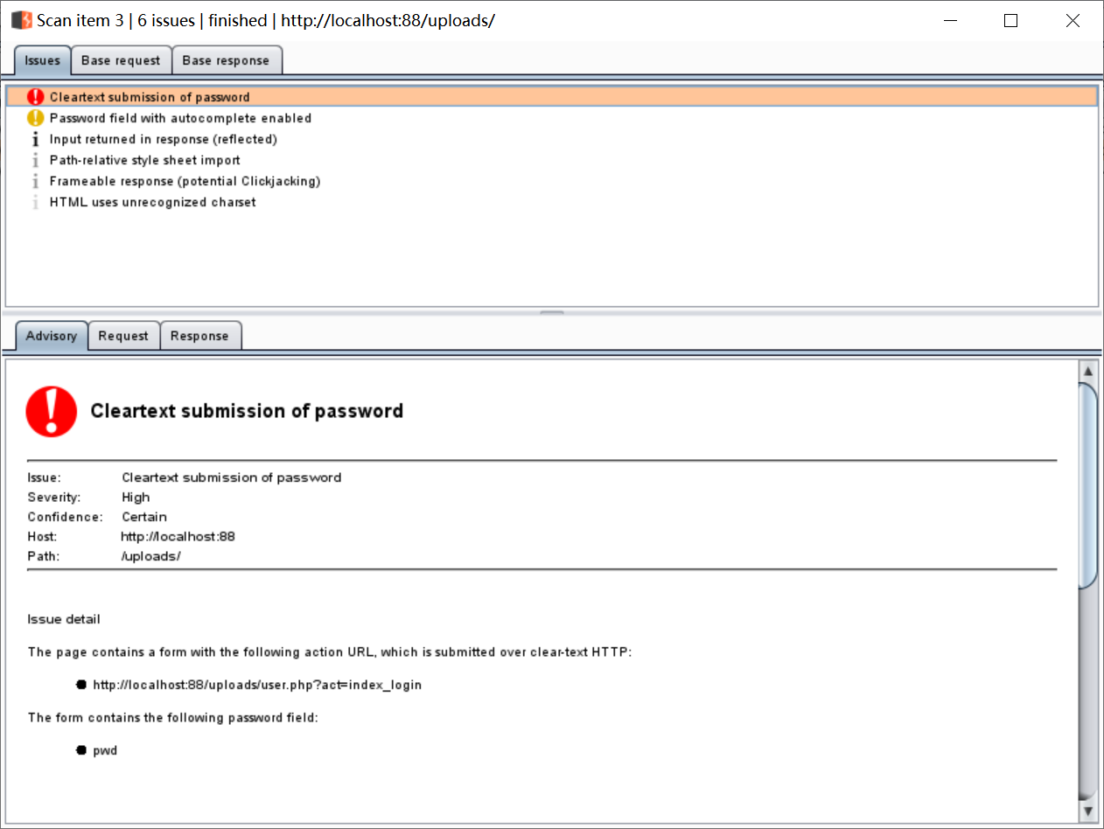

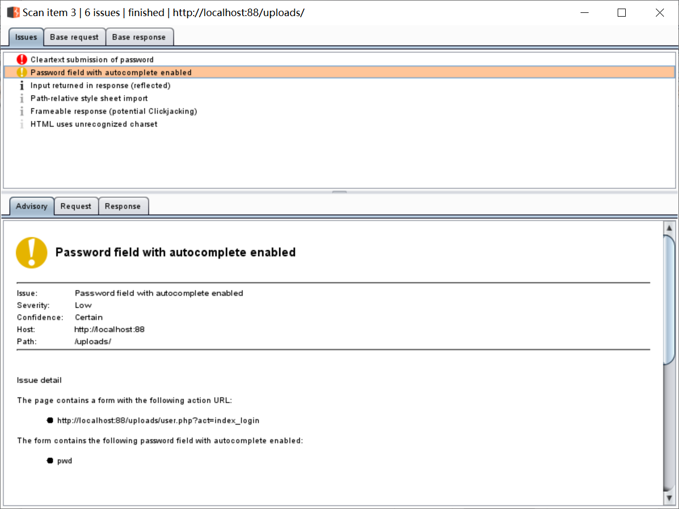

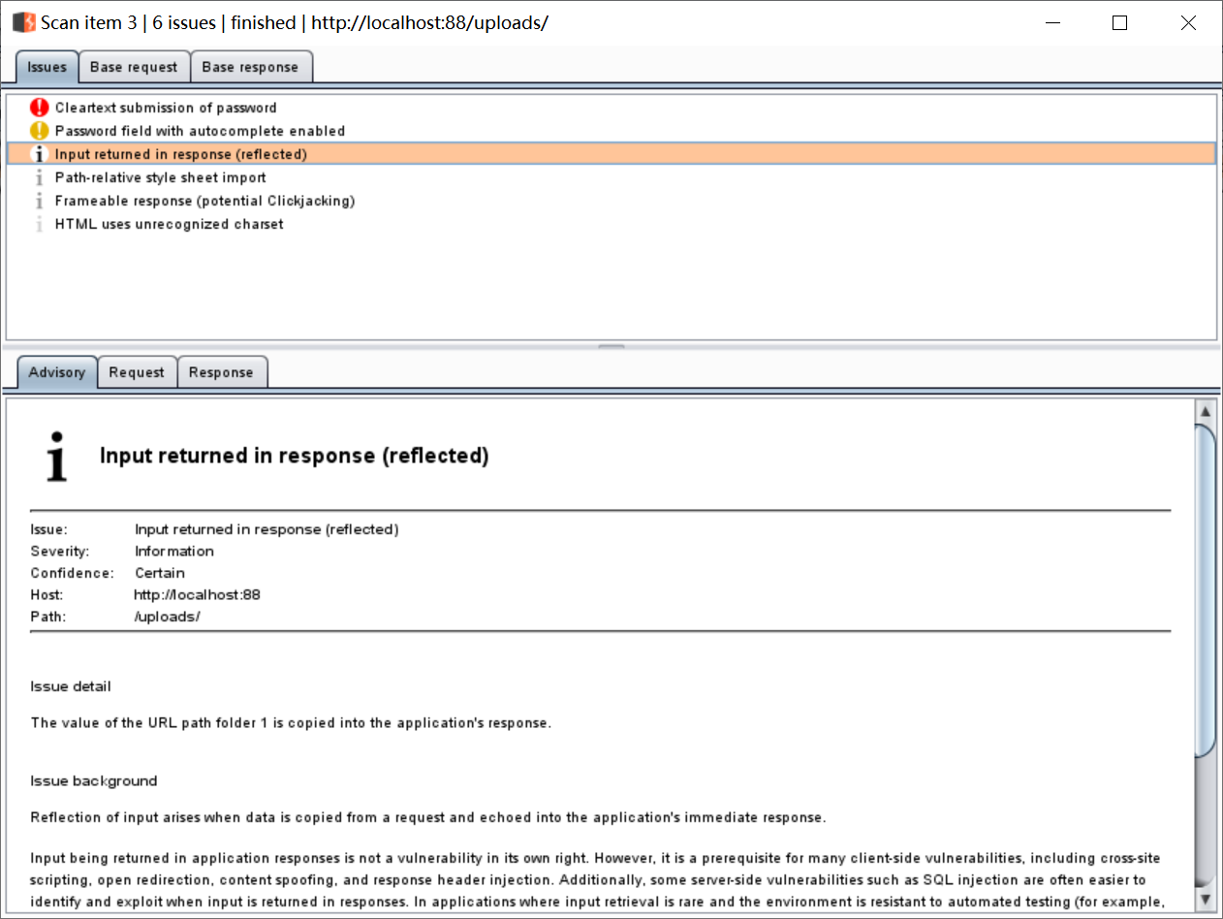

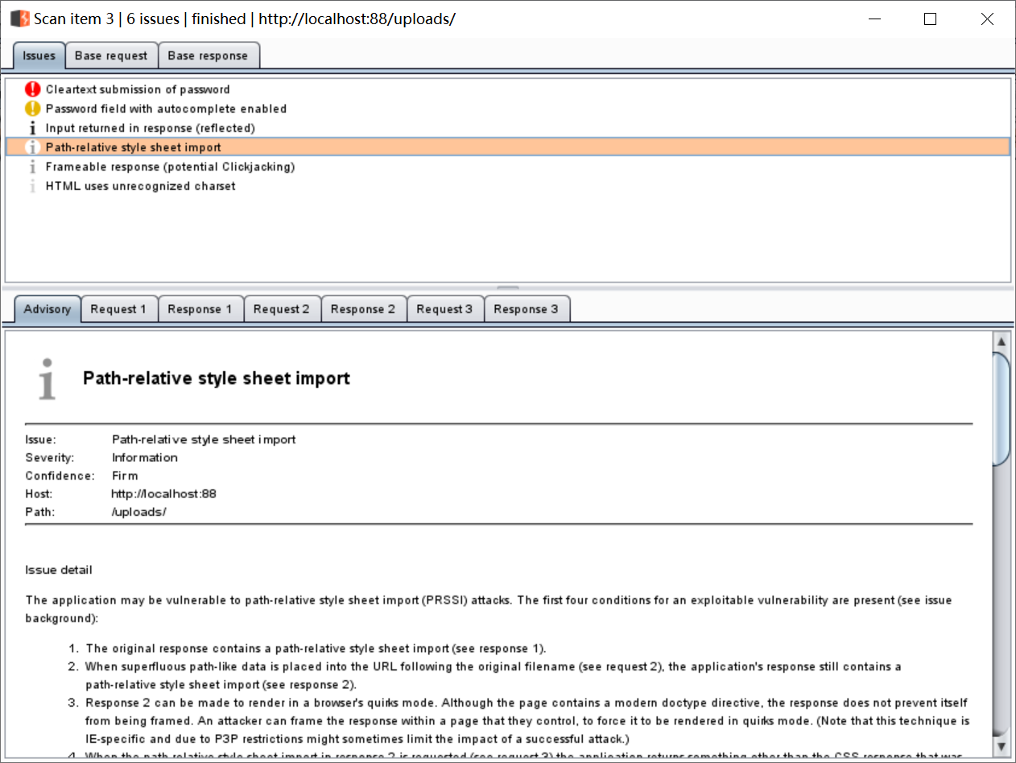

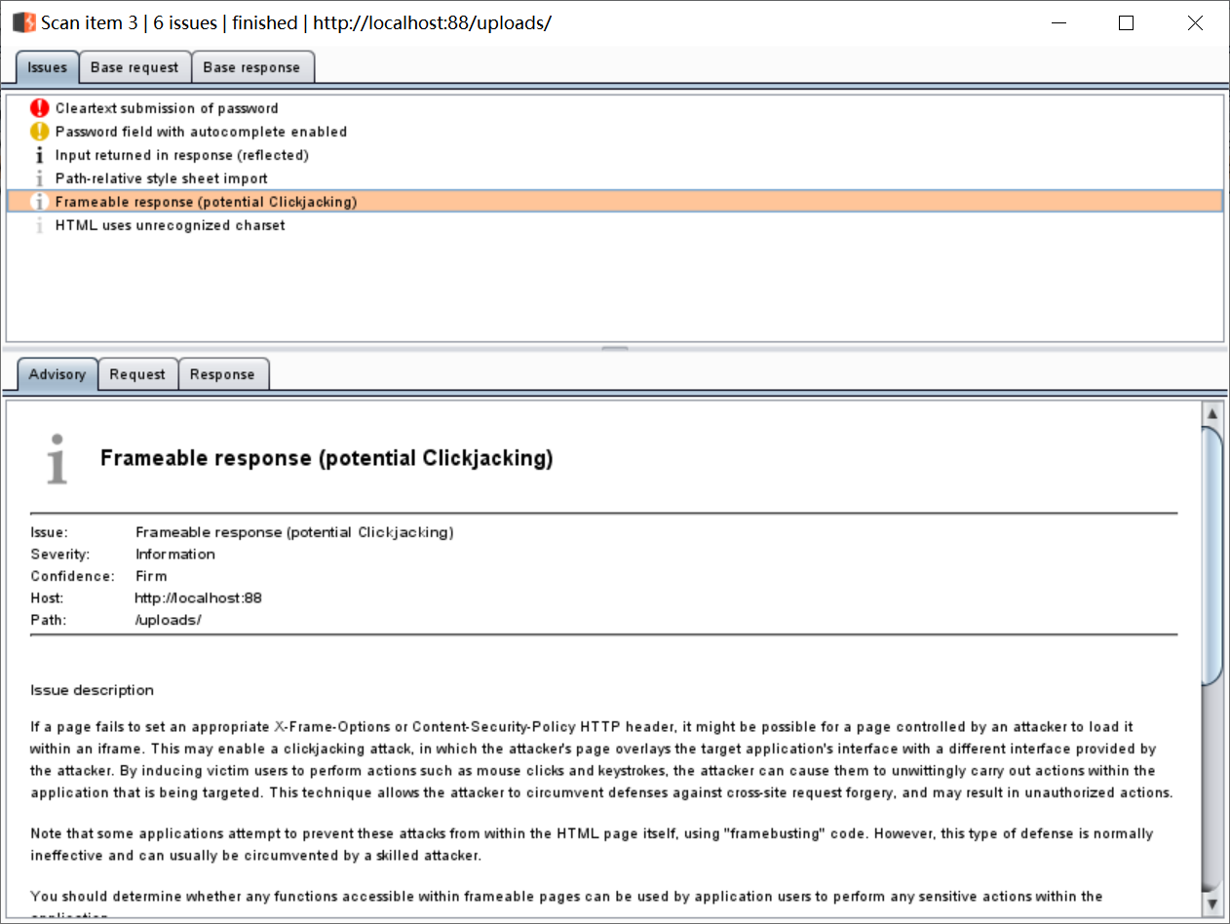

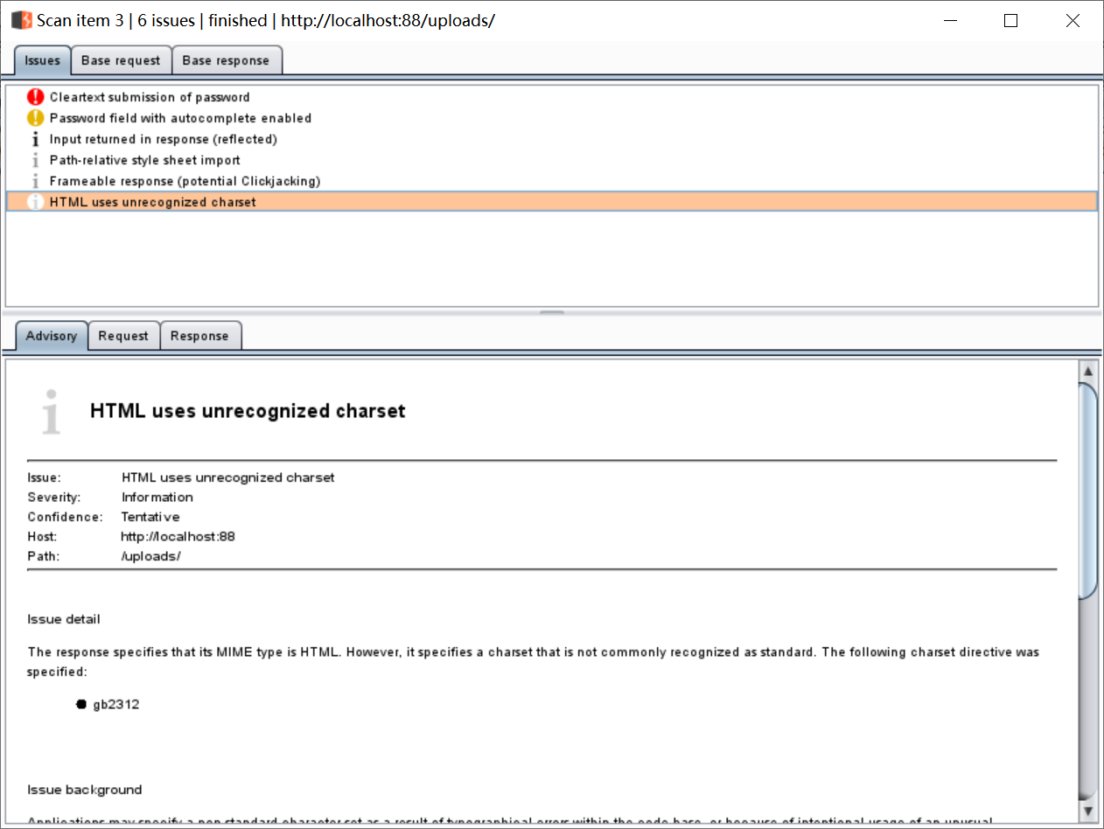

如图所示，共扫描出6个漏洞：

1.High: Cleartext submission of passwod **明文提交密码**

2.Low: Password field with autocomplete enabled **启用自动完成功能的密码字段**

Infromation:

3.Input returned in response (reflected) **响应中返回的输入（已反映）**

4.Path-relative style sheet import **相对路径样式表导入**

5.Frameable response (potential Clickjacking) **框架响应（潜在的点击劫持）**

6.HTML uses unrecognized charset **HTML使用无法识别的字符集**

* 1. <http://localhost/uploads/admin>

对后台进行渗透测试，浏览器访问<http://localhost/uploads/admin>

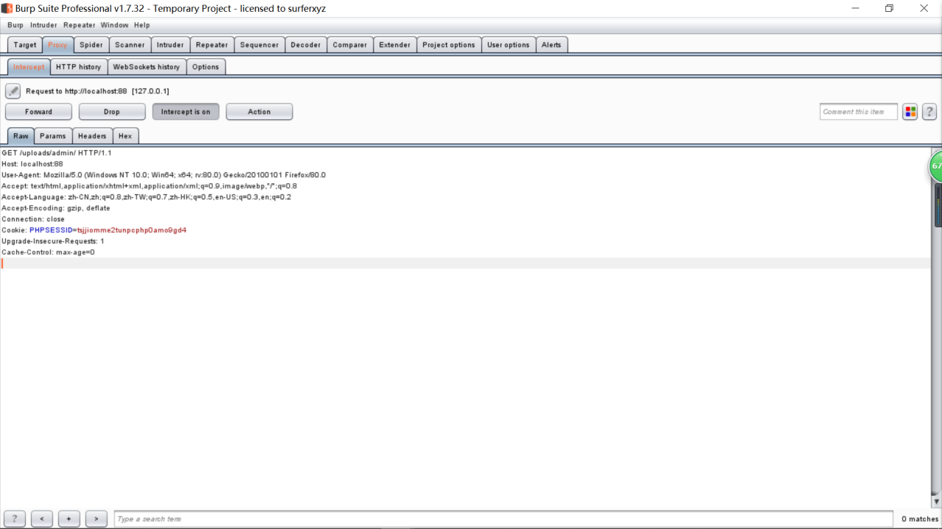

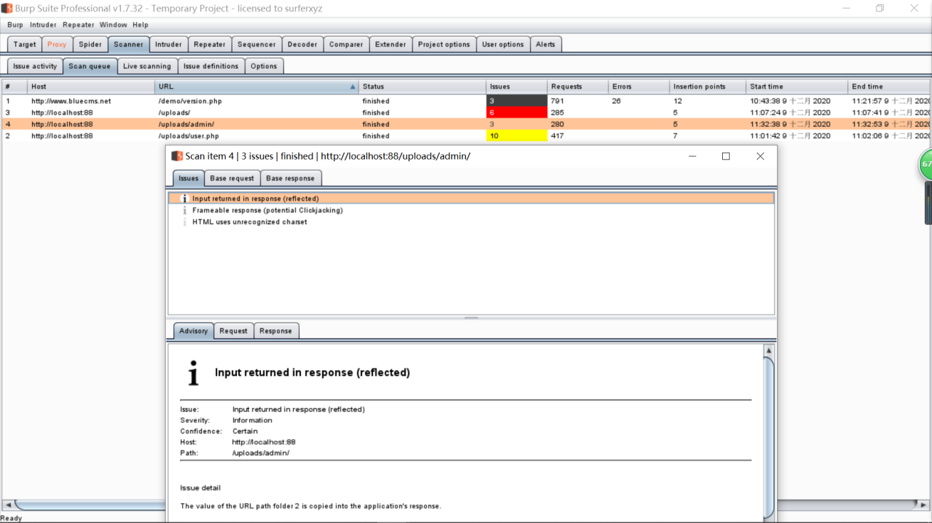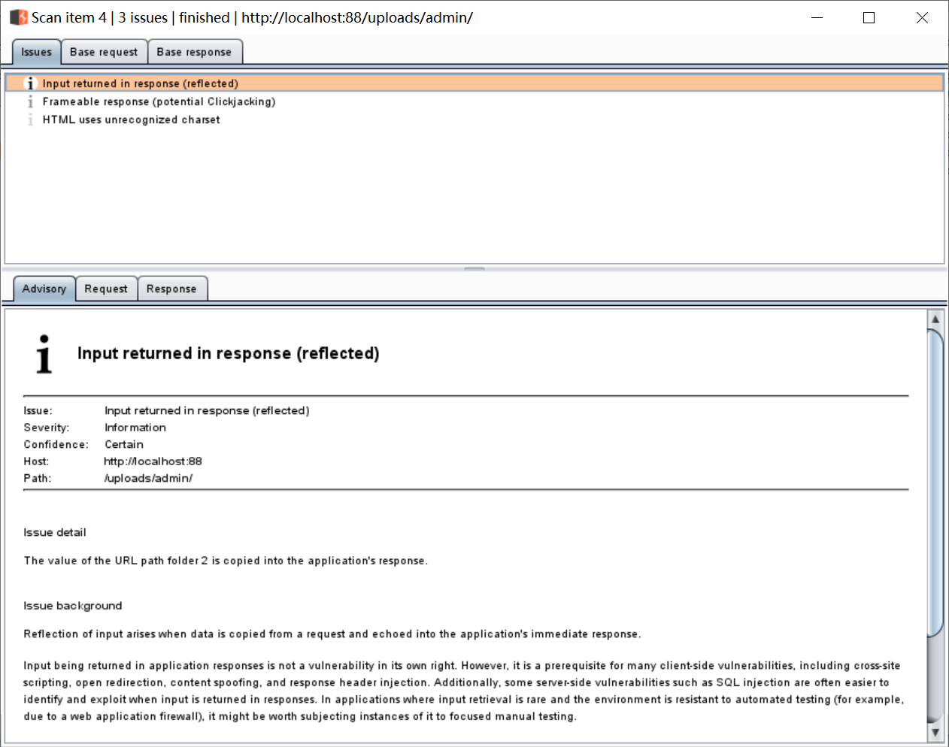

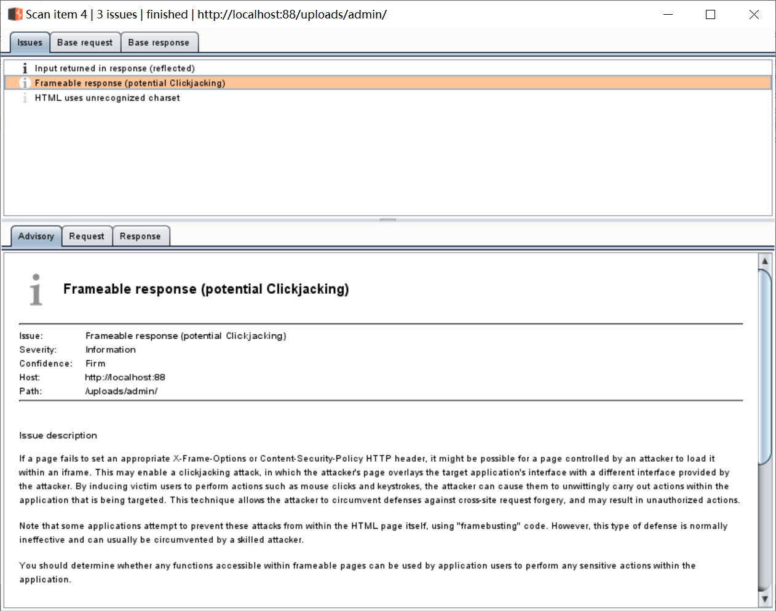

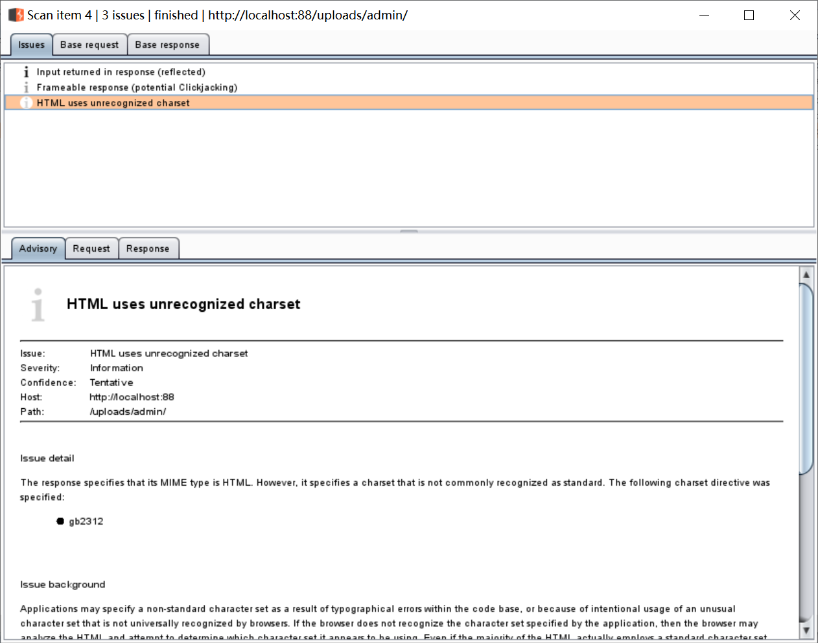

如图所示，共扫描出3个漏洞：

Information:

1. Input returned in response(reflected)**响应中返回的输入（已反映）**
2. Frameable response (potential Clickjacking)**框架响应（潜在的点击劫持）**
3. HTML uses unrecognized charsetHTML**使用无法识别的字符集**

**3.爬取网站**

首先关闭Burp的代理默认配置拦截所有请求的功能

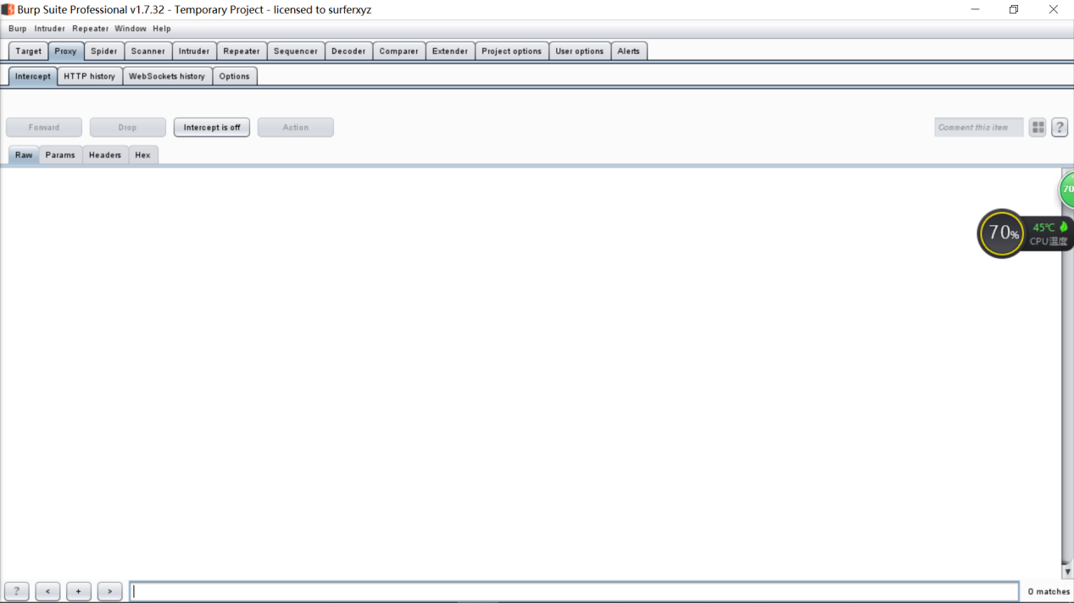

浏览器访问http://localhost:88/uploads/

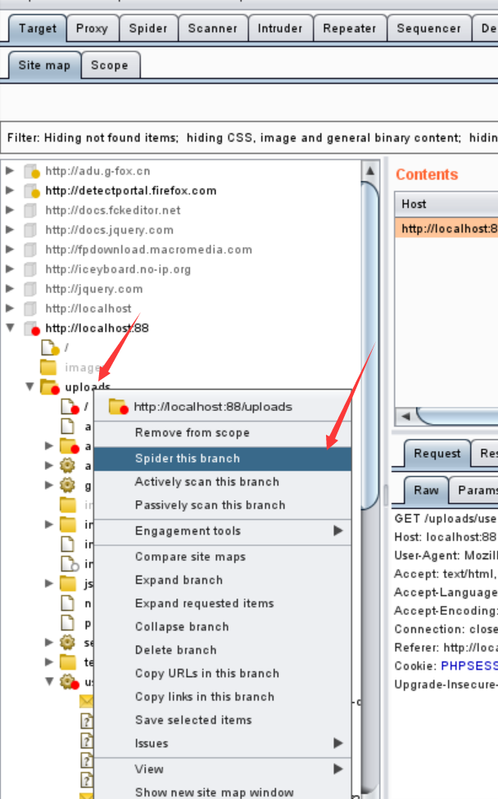

爬虫检测到登录表单时，会弹出弹窗填写登录数据，填写完之后，submit

之后可以点击Spider is running暂停爬虫任务

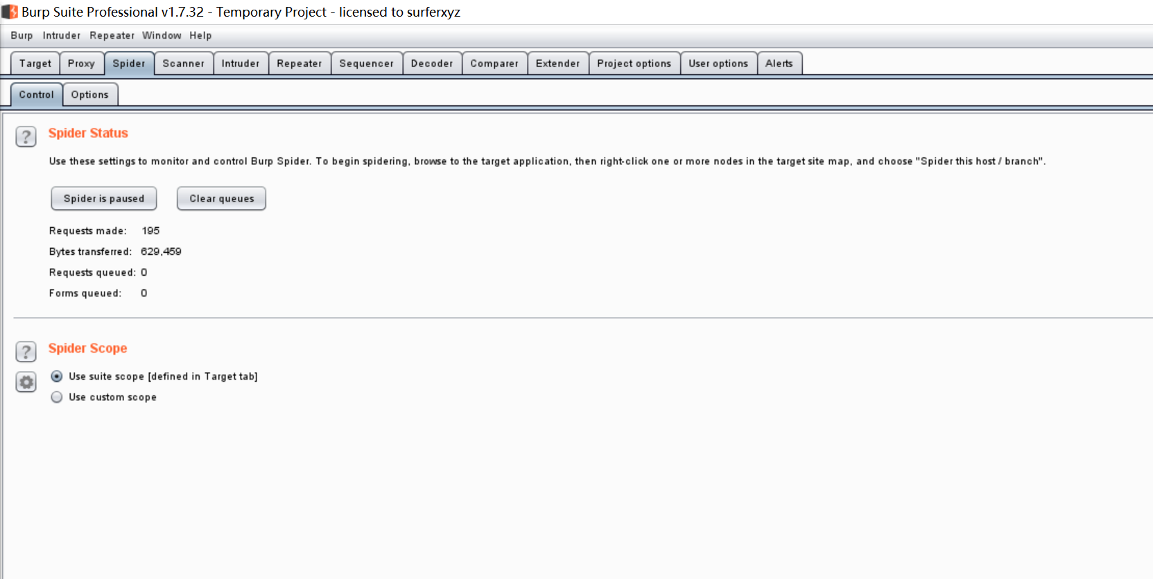

回到Target，查看爬取结果

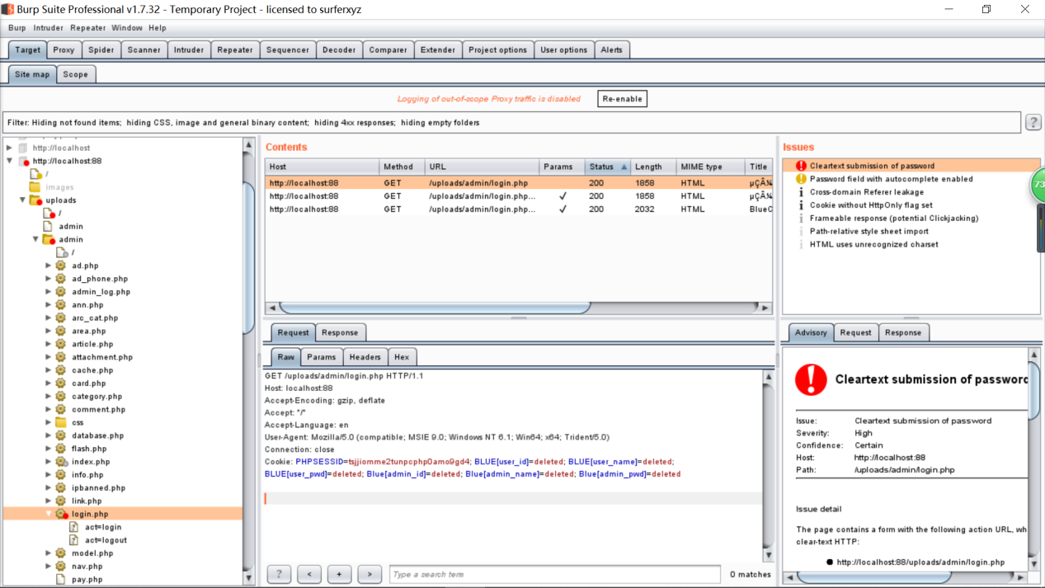

1. 自动化攻击

4.1⽤intruder进⾏密码爆破

4.1.1 sniper

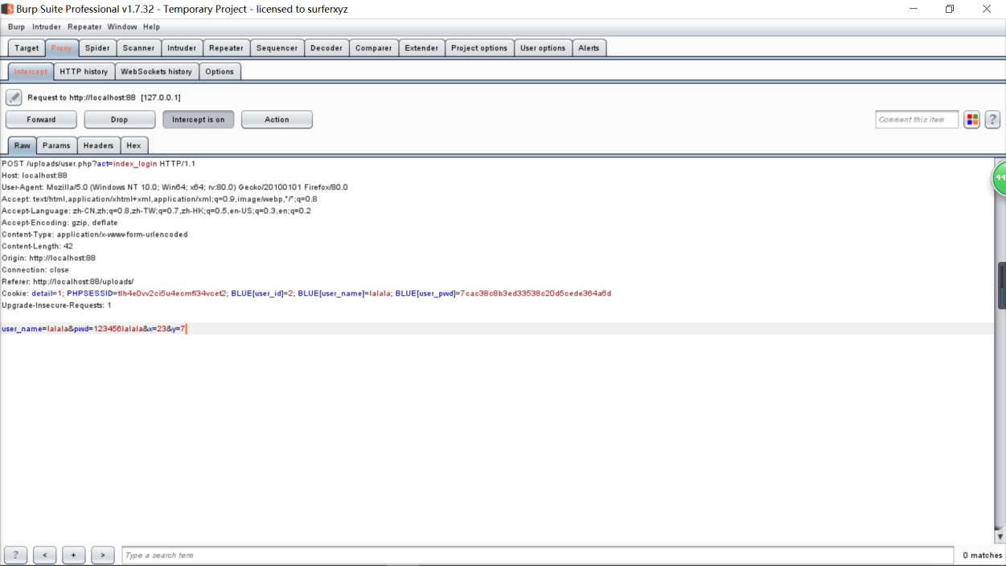

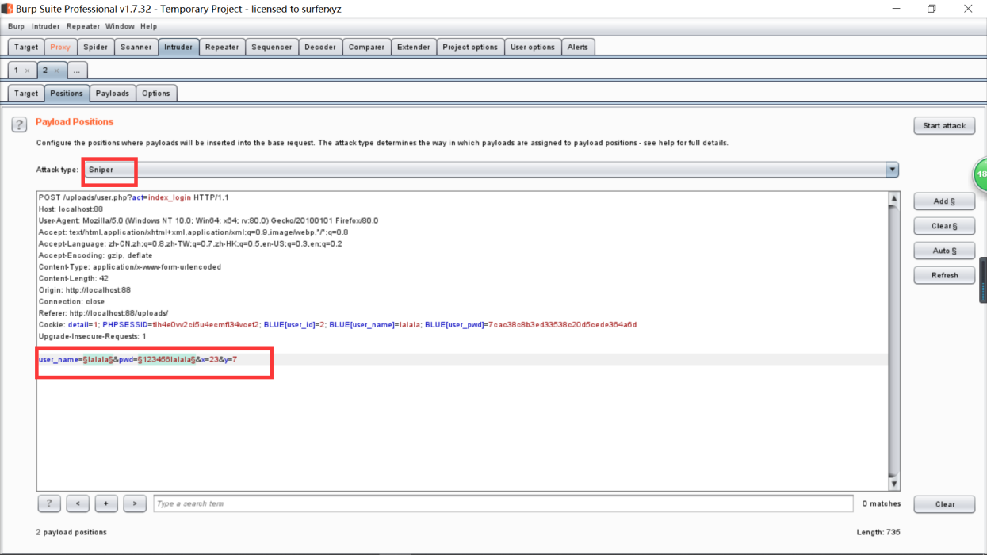

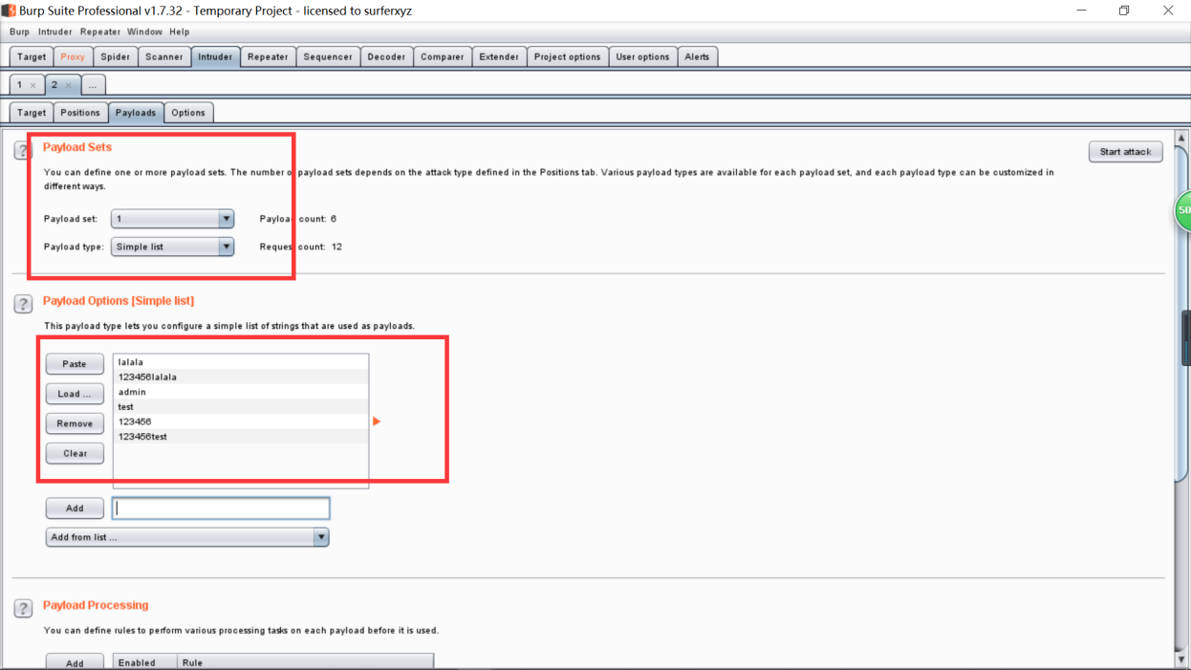

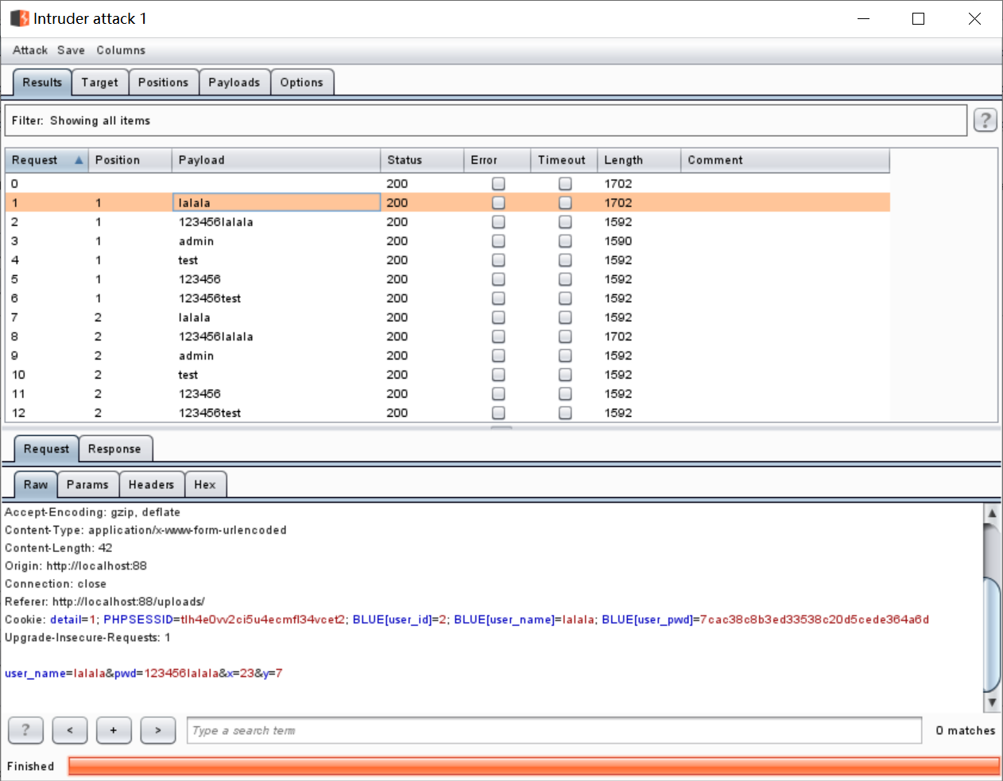

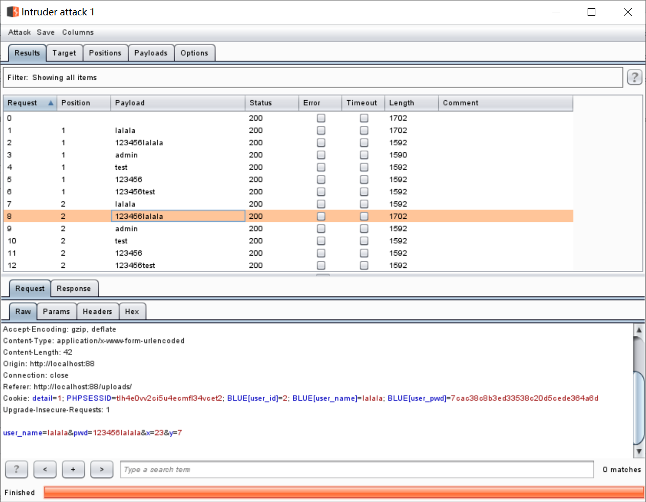

4.1.2 Pitchfork

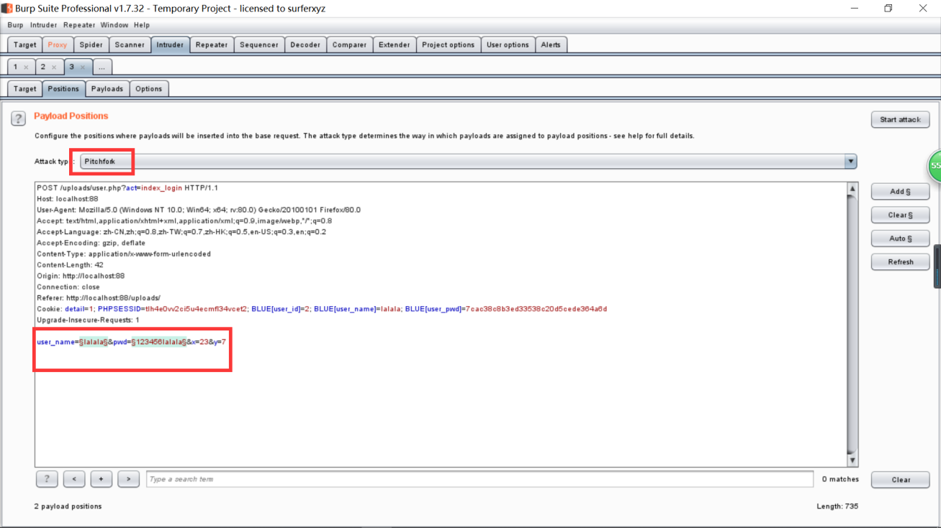

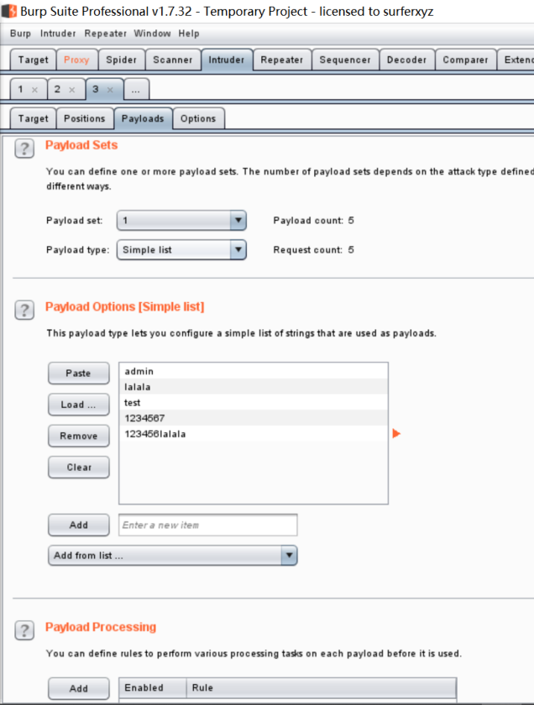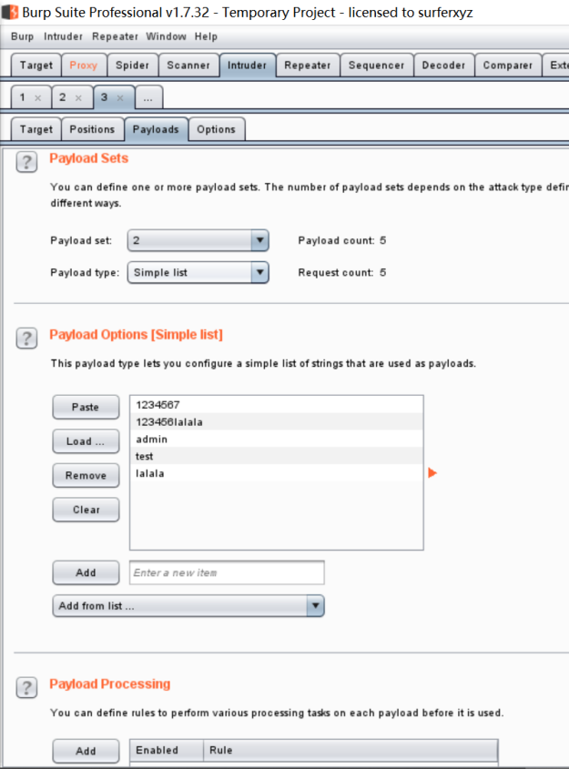

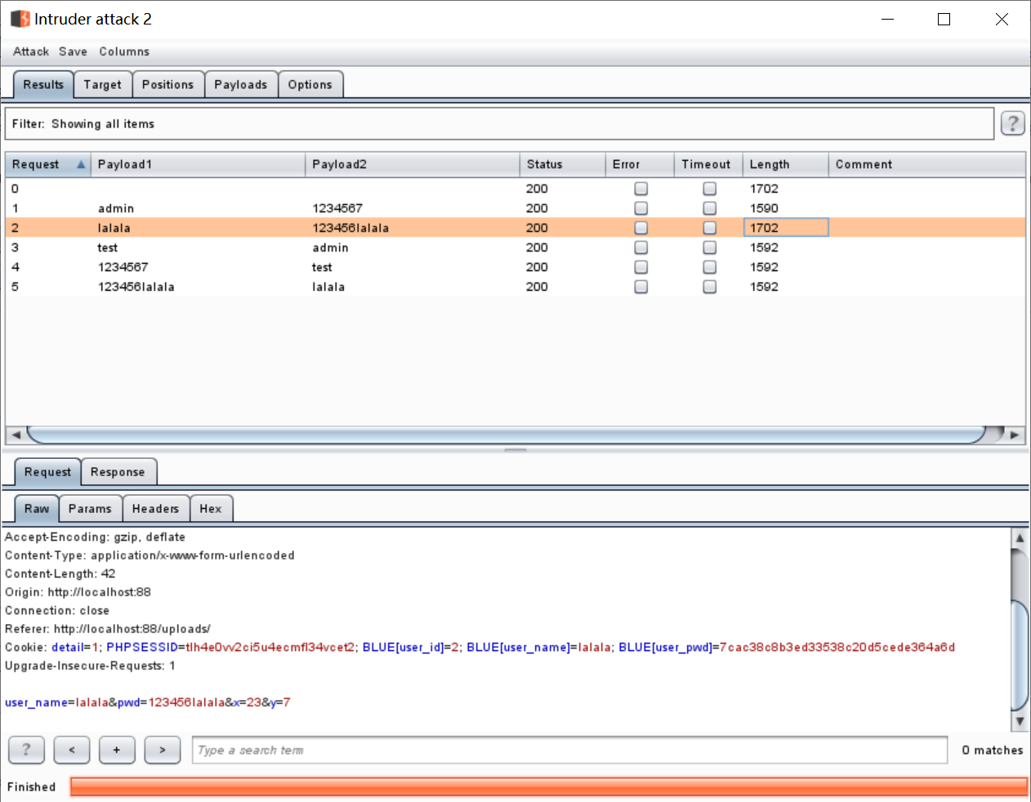

4.1.3 Cluster bomb

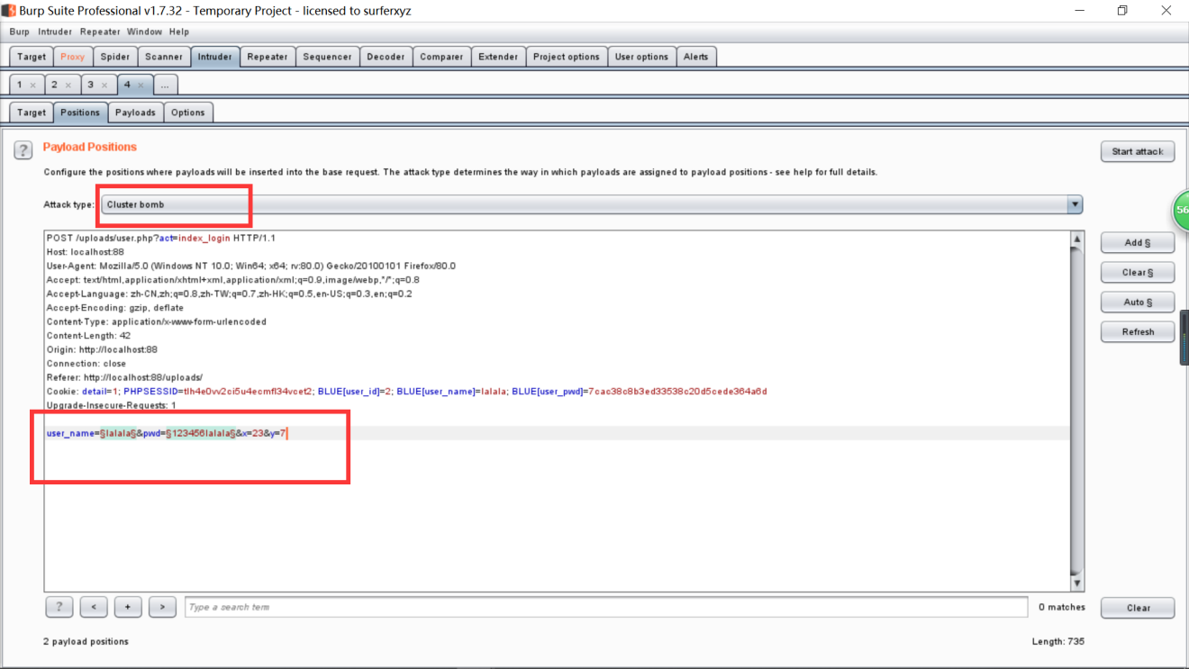

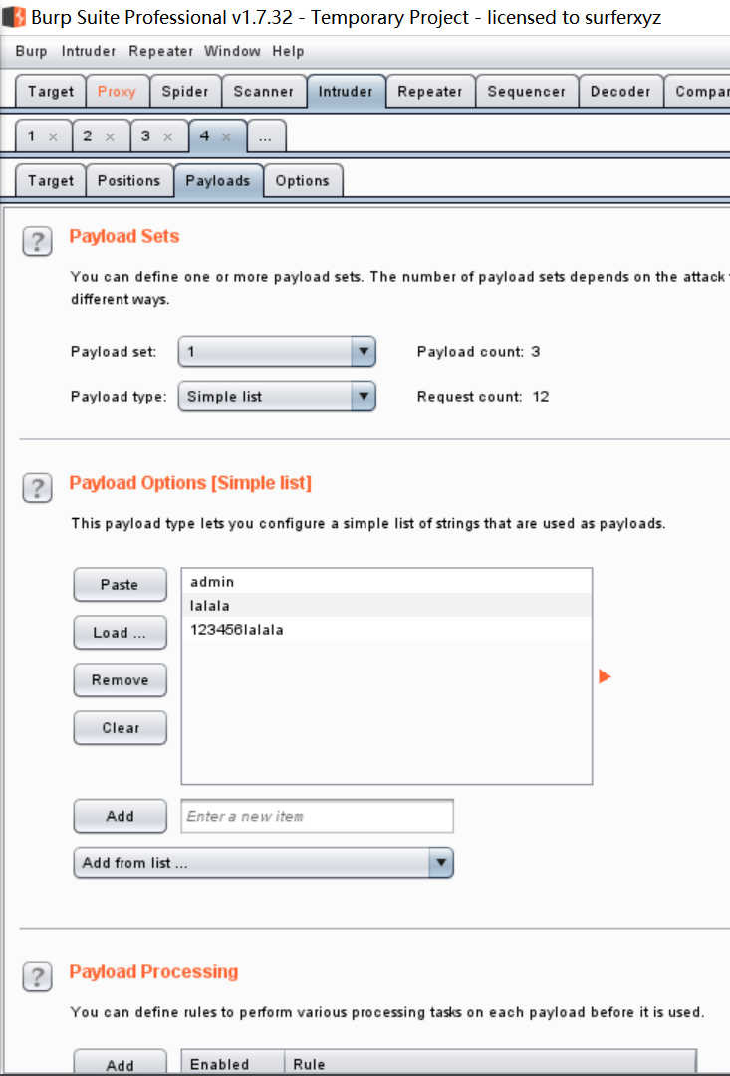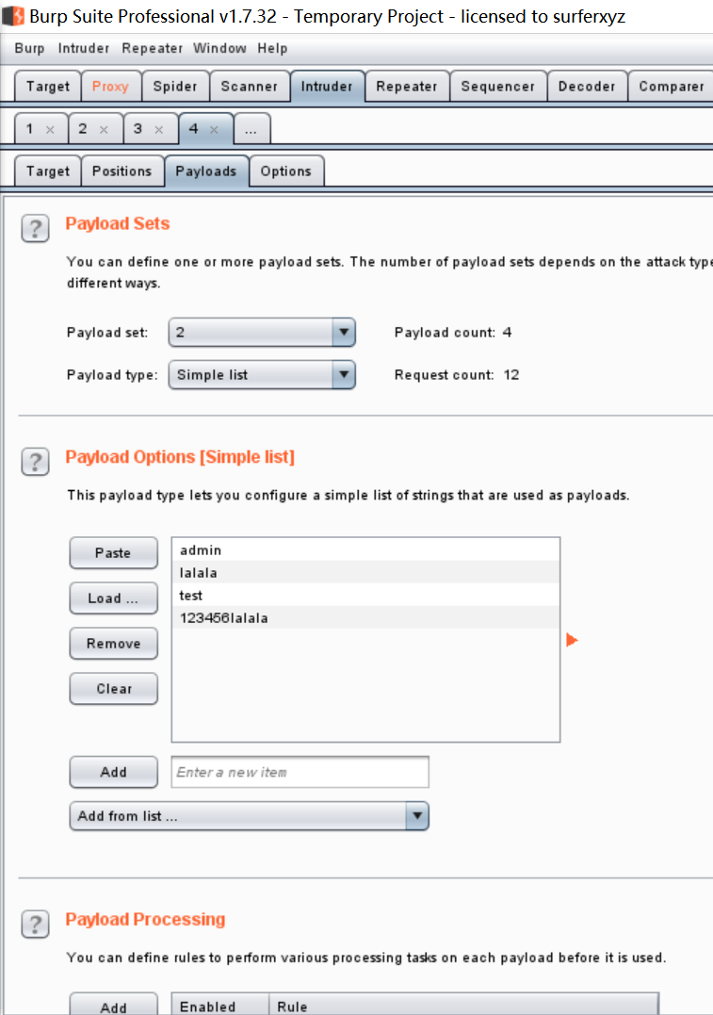

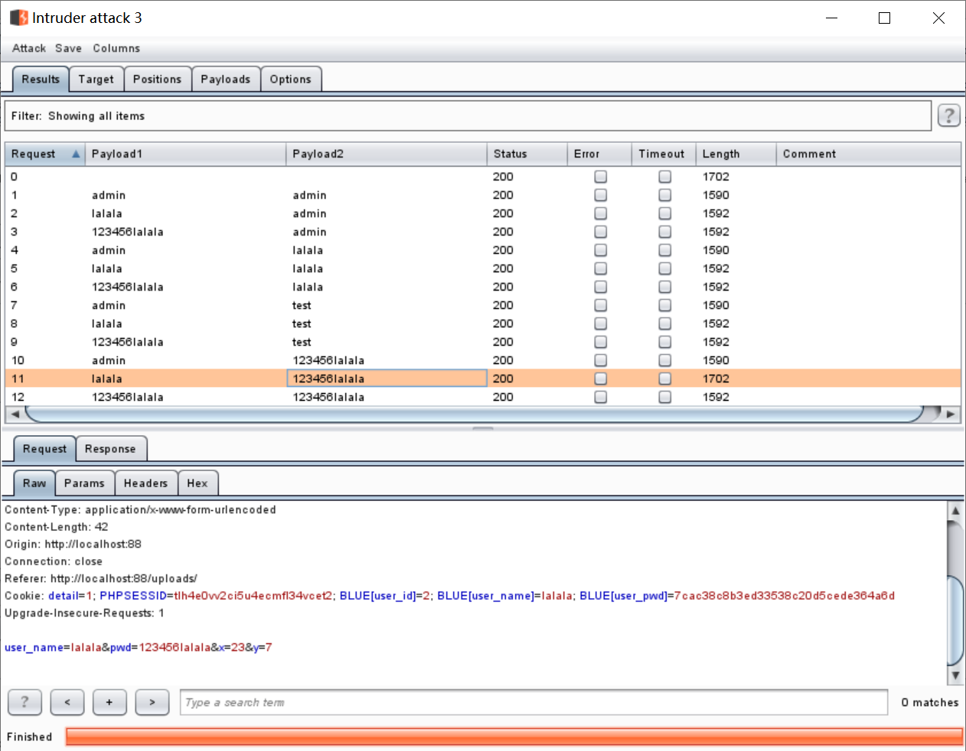

1. **手工测试**

**5.1前台**

* + 1. **sql注入**

输入一些sql注入语句，提示用户名或密码错误，无sql注入漏洞

* + 1. **XSS漏洞**

发布新闻界面，输入<script>alert('xss')</script>，提交无弹窗出现，如图所示

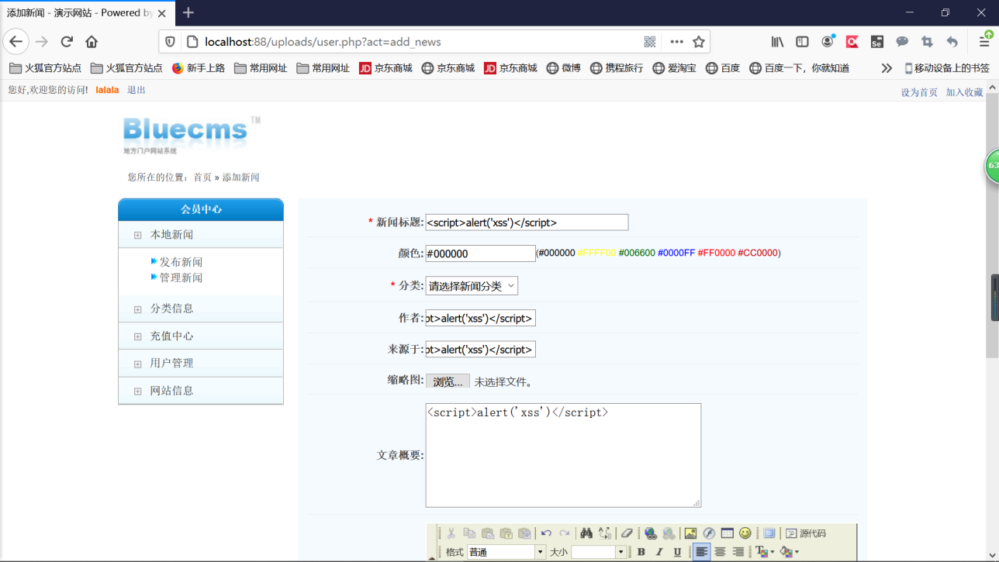

个人资料，输入<script>alert('xss')</script>，提交无弹窗出现，如图所示

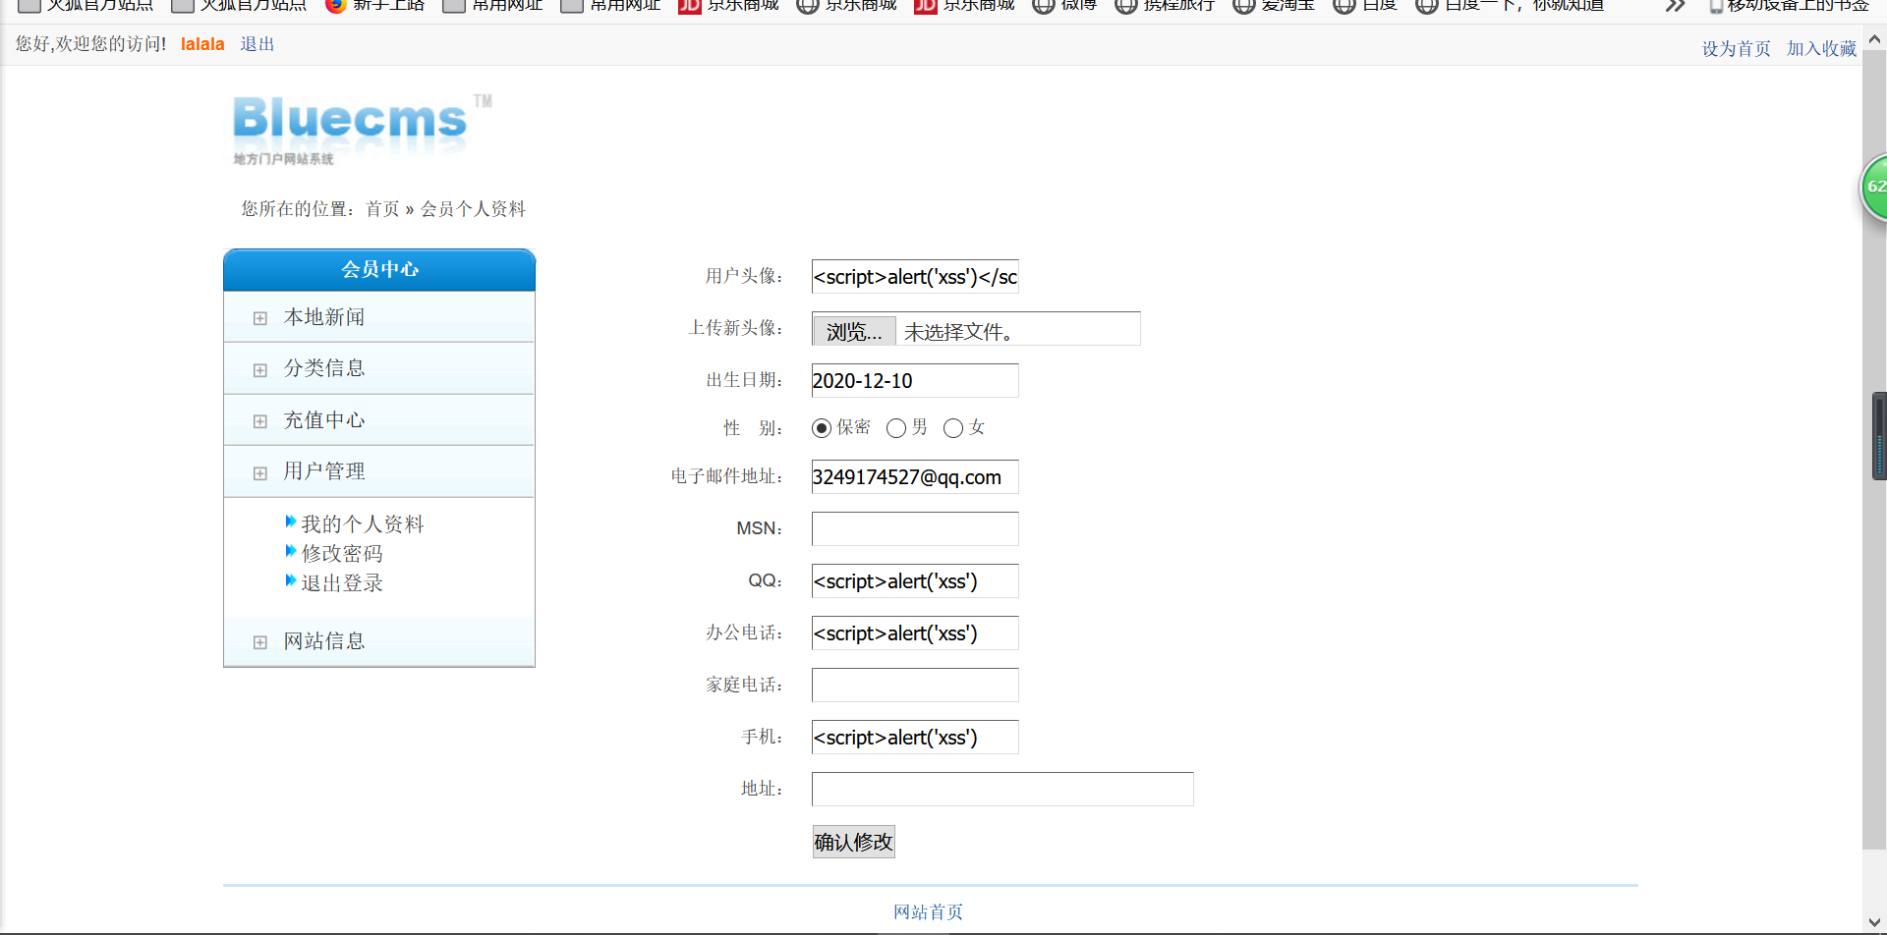

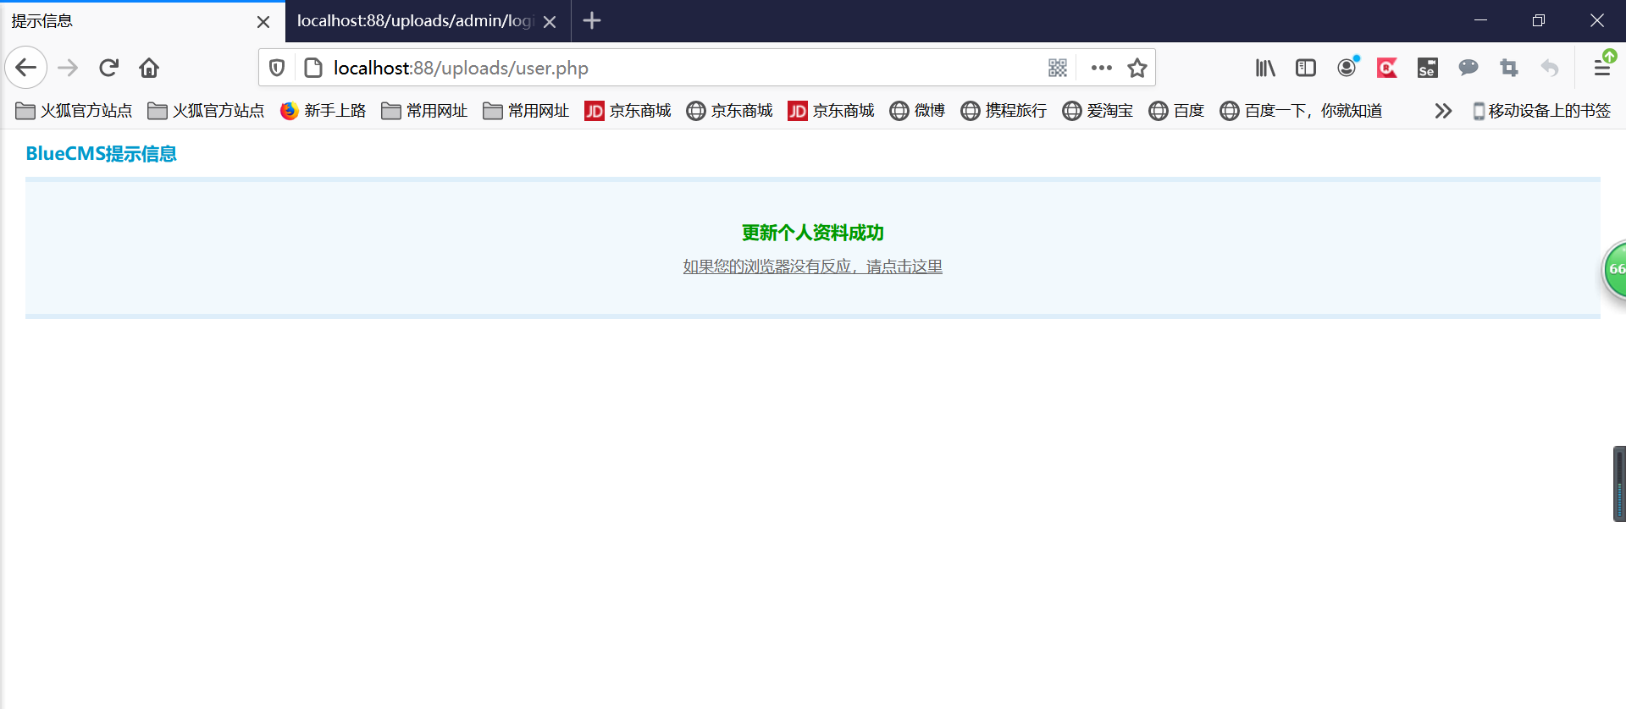

前端可能不存在XSS漏洞。

**5.2后台**

**5.2.1 sql注入**

输入一些sql注入语句，提示用户名或密码错误，无sql注入漏洞

**5.2.2 XSS漏洞**

1.常用操作-发布本地新闻存在XSS漏洞：

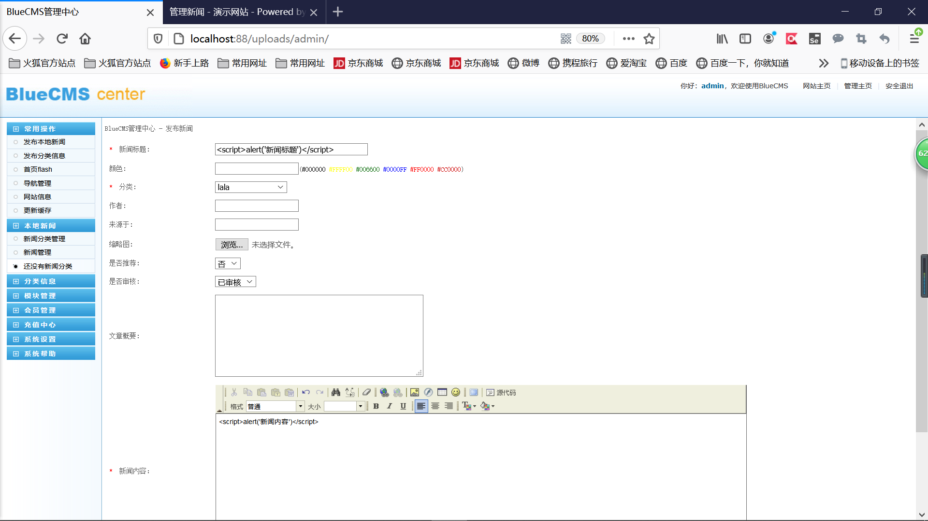

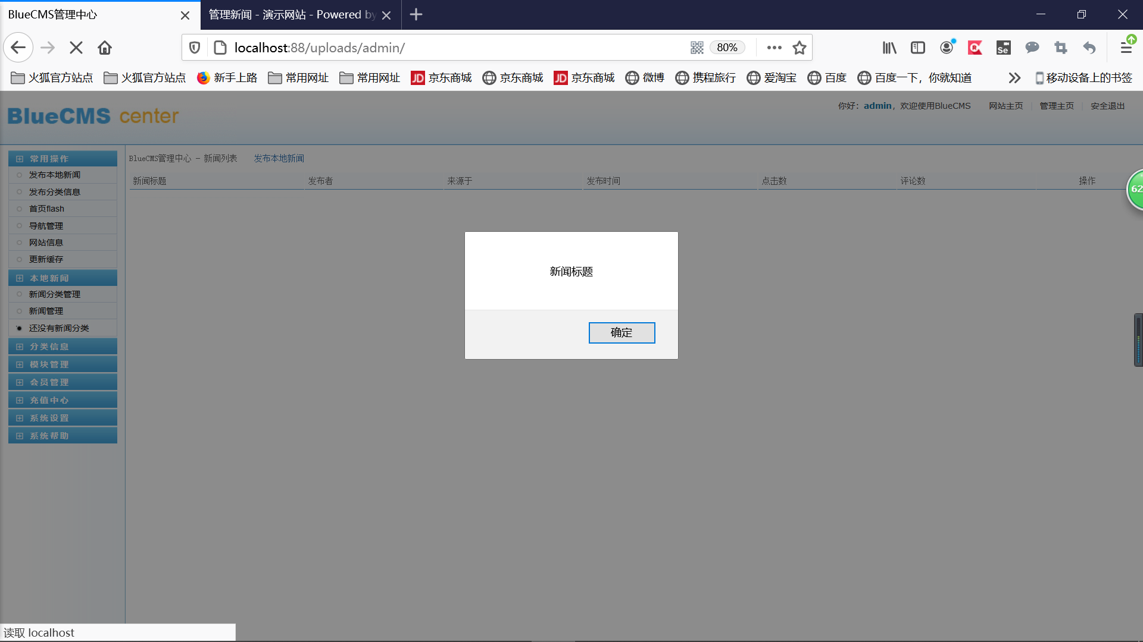

2.常用操作-导航管理存在存储型XSS漏洞，每次打开界面都会出现弹窗：

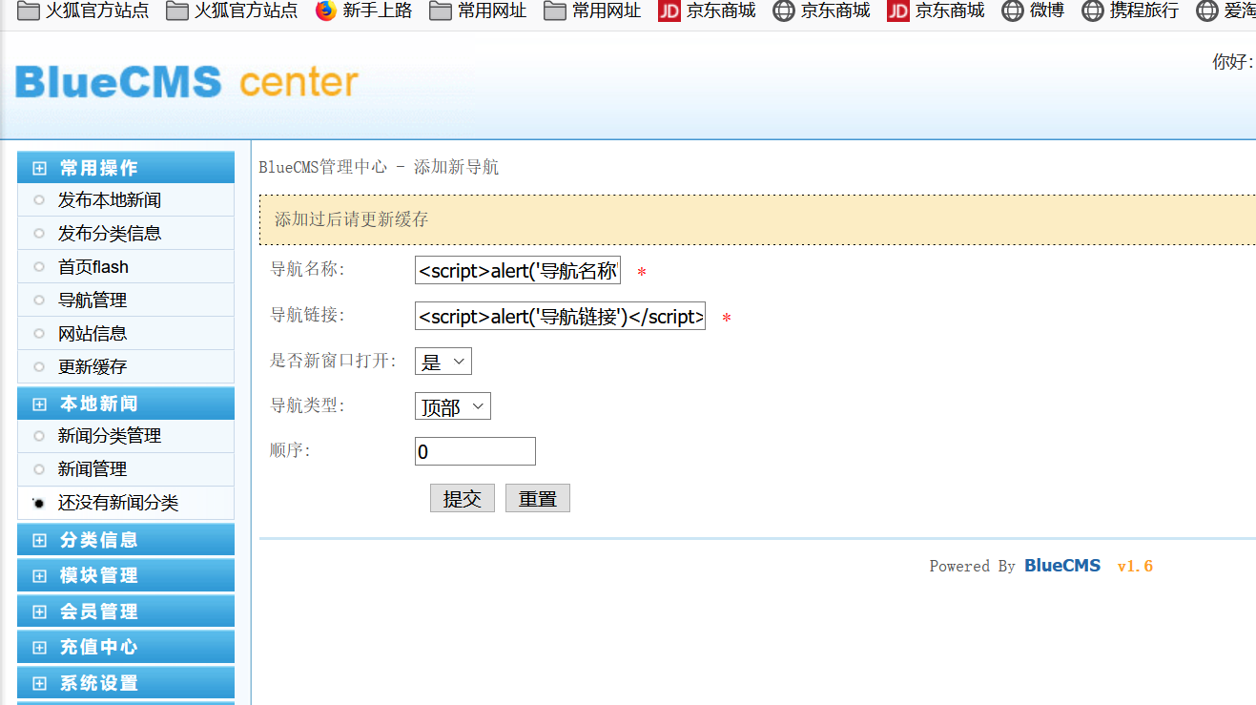

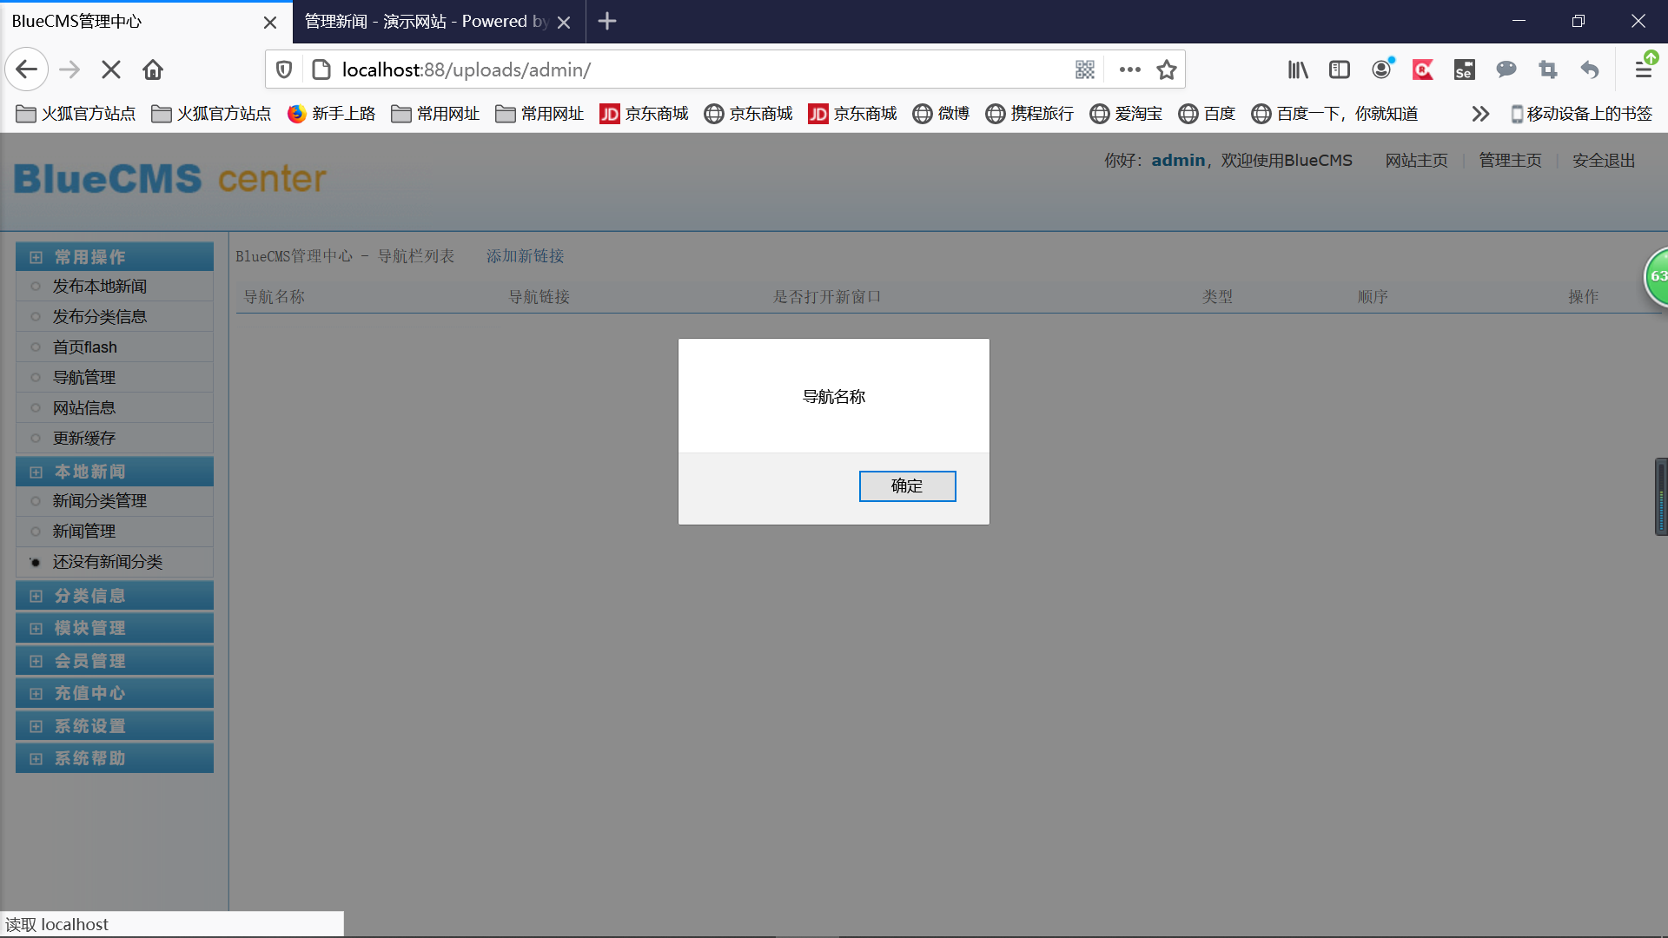

3.本地新闻-新闻分类管理存在XSS漏洞：

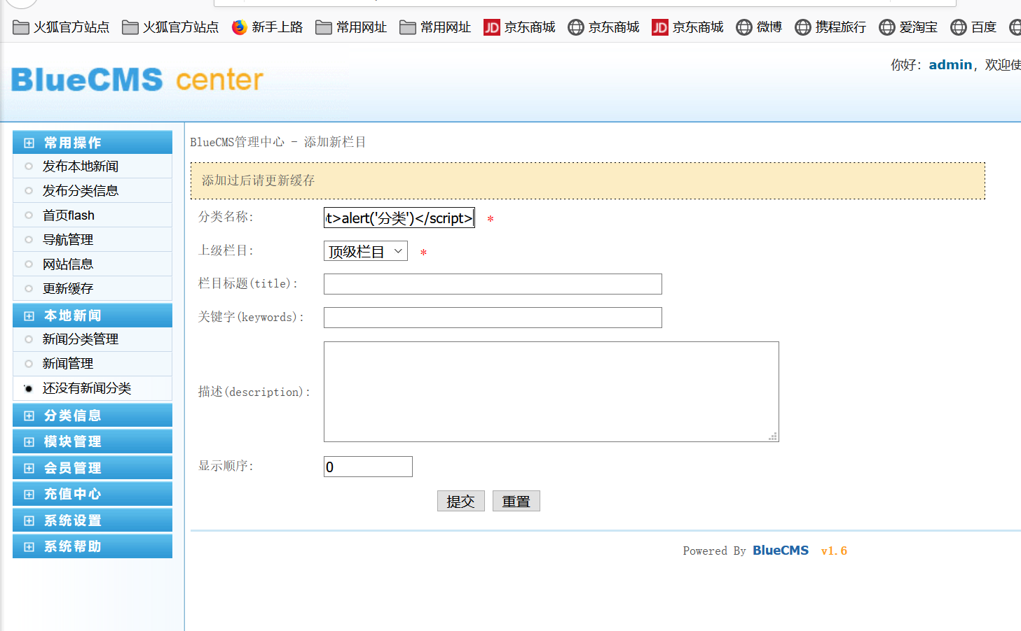

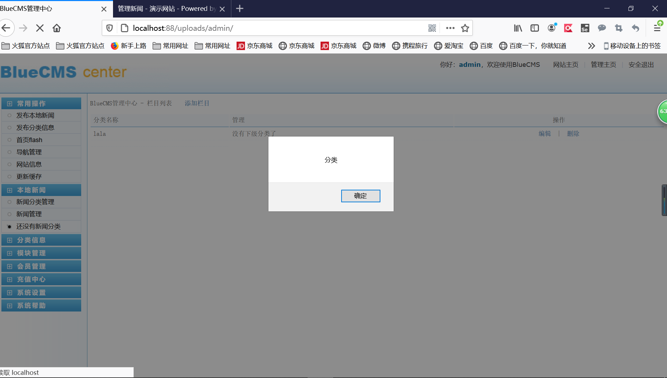

4.模块管理-广告管理存在存储型XSS漏洞，每次打开界面都会出现弹窗：

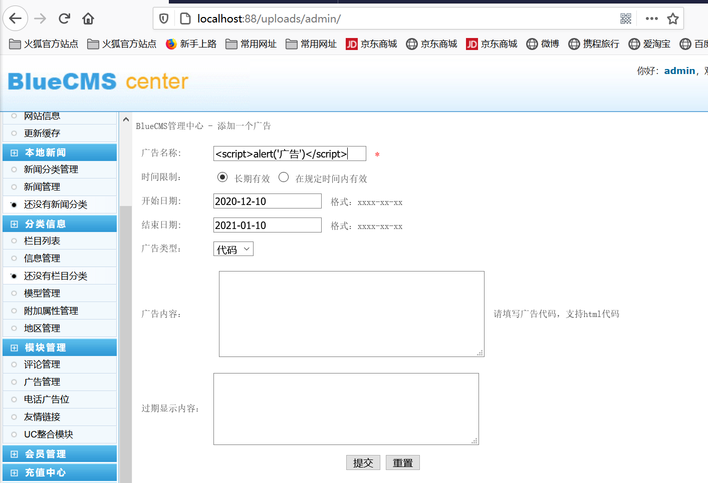

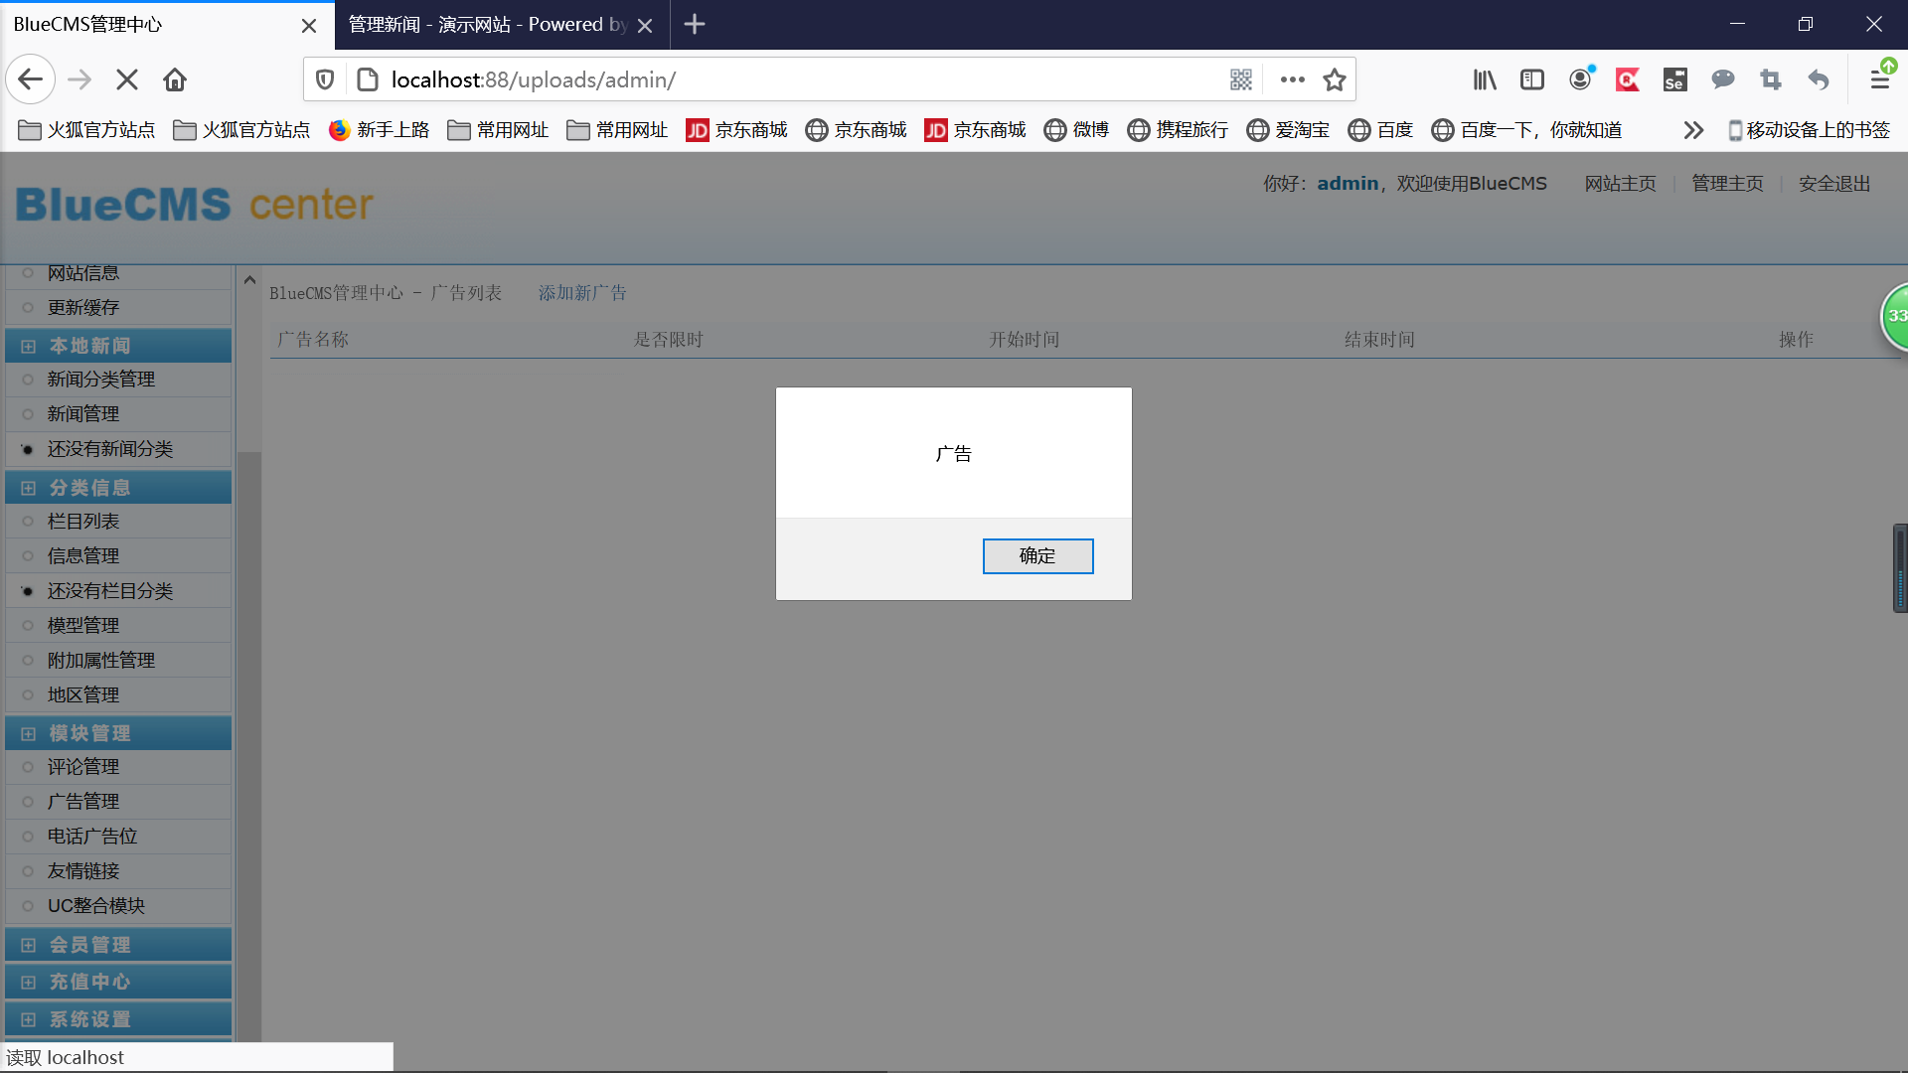

5.模块管理-电话广告位存在存储型XSS漏洞，每次打开界面都会出现弹窗：

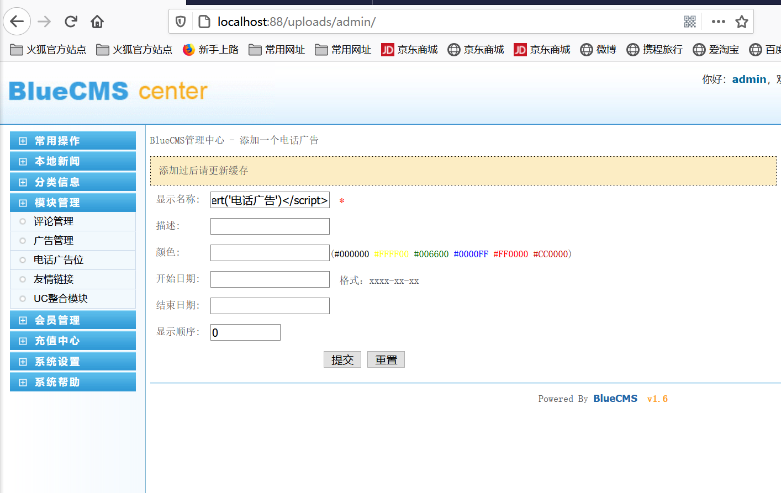

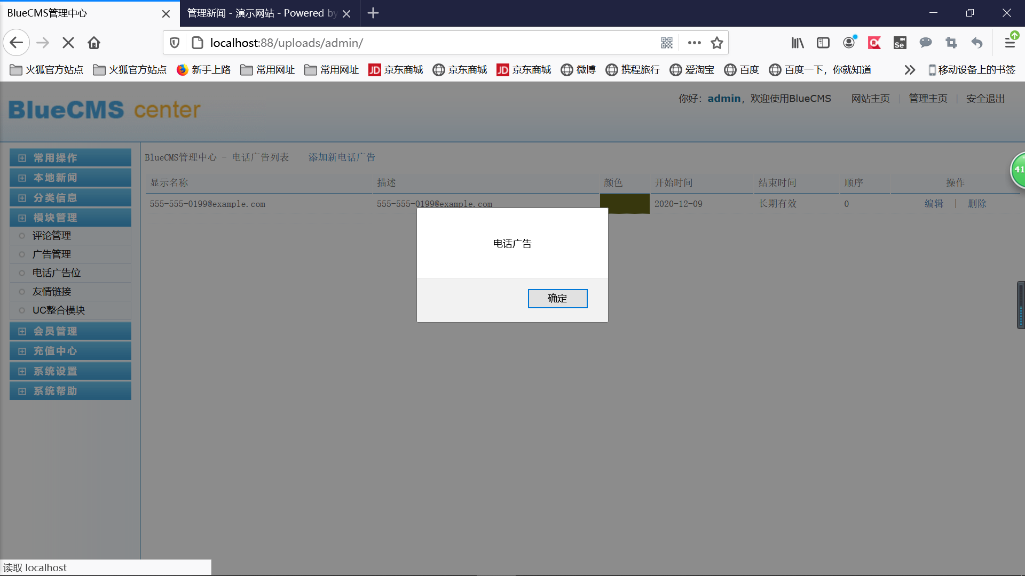

6.模块管理-友情链接存在存储型XSS漏洞，每次打开界面都会出现弹窗：

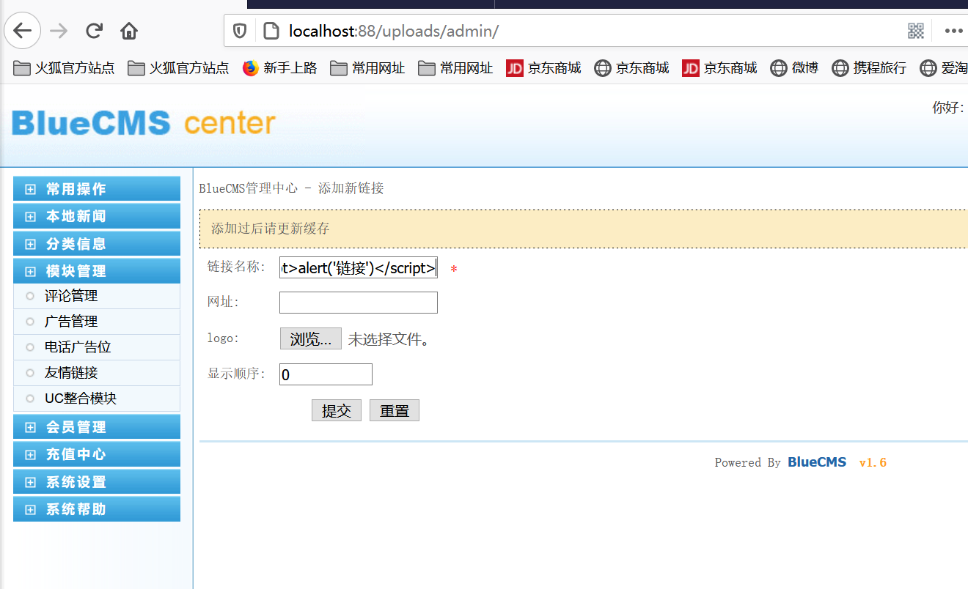

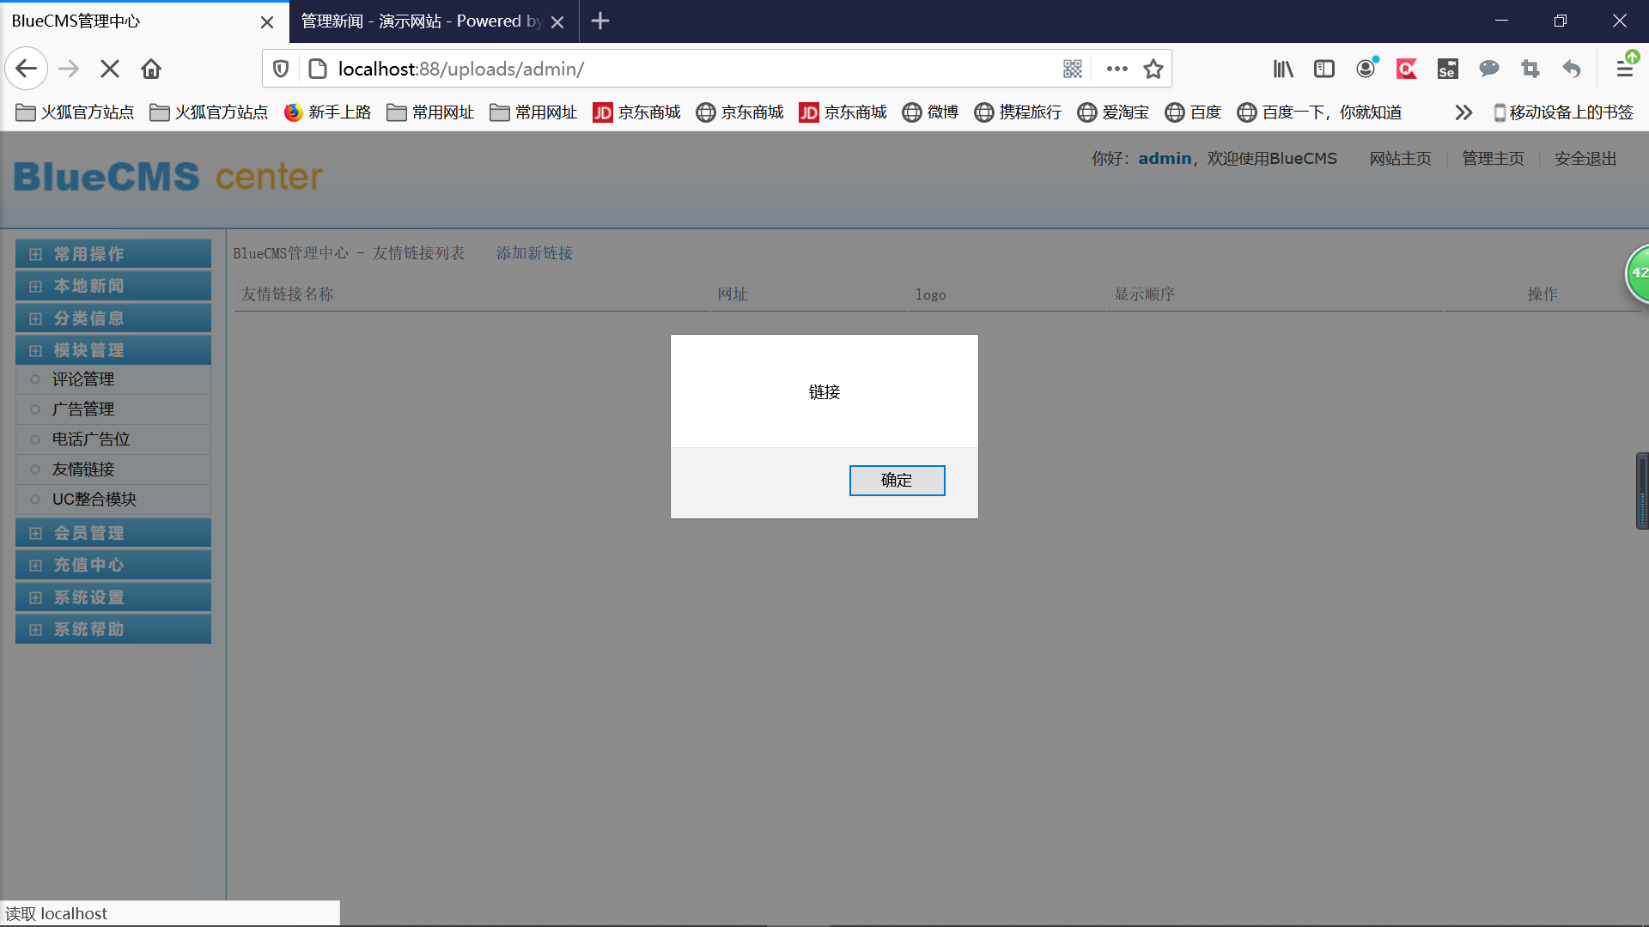

7.会员管理-添加新会员存在Xss漏洞：

